

**ĐẠI HỌC CÔNG NGHỆ GIAO THÔNG VẬN TẢI**

**BỘ GIAO THÔNG VẬN TẢI**



**BÁO CÁO MÔN HỌC**

**HỆ THỐNG THÔNG TIN ĐỊA LÝ**

**ĐỀ TÀI**

**Xây dựng bản đồ Thành Phố Từ Sơn**

*Giảng viên hướng dẫn:* **Phạm Hồng Quân**

*Sinh viên thực hiện:* **Nguyễn Văn Chung**

**Nguyễn Văn Tú**

**Nguyễn Văn Đạt**

**Dương Minh Đạt  
 Nguyễn Trọng Tấn**

*Lớp:* **72DCTT11 _Nhóm1**

Vĩnh Phúc-2024

Mục Lục

**LỜI CẢM ƠN** 1

**LỜI NÓI ĐẦU** 2

**CHƯƠNG I: TỔNG QUAN** 3

**1.1. TỔNG QUAN VỀ HỆ THỐNG THÔNG TIN ĐỊA LÝ - GIS** 3

**1.2. TỔNG QUAN VỀ ARCGIS** 4

**1.2.1 Hoạt động thu thập dữ liệu của hệ thống thông tin địa lý GIS** 6

**1.2.2 Các mối quan hệ không gian trong hệ thống thông tin địa lý GIS** 7

**1.2.3 Thiết lập bản đồ trên nền hệ thống thông tin địa lý GIS** 8

**1.2.4 Tính ứng dụng trong lĩnh vực thông tin địa lý GIS** 9

**1.3.Phạm vi thực hiện đề tài** 10

**1.4.Tính cấp thiết và lý do chọn đề tài** 10

**1.5.Nội dung cần giải quyết của đề tài** 12

**CHƯƠNG II: CƠ SỞ LÝ THUYẾT VÀ CÔNG NGHỆ SỬ DỤNG** 12

**2..Cơ sở lý thuyết** 12

**2.1.1.Hệ thống tọa độ** 12

**2.1.2.Dữ liệu địa lý** 12

**2.2.Bản đồ Gis** 13

**2.2.1 Giới thiệu** 13

**2.2.2 Vai trò** 14

**2.2.3 Lợi ích** 14

**2.3. Ứng dụng** 15

**2.3.1. Phân tích không gian** 18

**2.3.2. Truy vấn và xử lý dữ liệu** 19

**2.3.3. Mô hình phân lớp đối tượng** 20

**2.4. Công nghệ sử dụng** 21

**CHƯƠNG III: PHÂN TÍCH VÀ THIẾT KẾ HỆ THỐNG THÔNG TIN** 22

**3.1. Khảo sát hệ thống** 22

**3.1.2. Điều kiện tự nhiên** 22

**3.1.3. Danh lam thắng cảnh** 23

**3.1.4 Xác định yêu cầu người dùng** 23

**3.1.5. Phương pháp tiếp cận hướng đối tượng** 25

**3.2. Phân tích và thiết kế** 26

**3.2.1. Phát biểu bài toán** 26

**3.2.2. Chức năng hệ thống** 26

**3.2.3. Cơ sở dữ liệu** 27

**CHƯƠNG IV.BIÊN TẬP BẢN ĐỒ** 32

**4.1 BẢN ĐỒ THÀNH PHỐ TỪ SƠN THEO CÁC LỚP DỮ LIỆU CHÍNH** 32

**4.1.1.BẢN ĐỒ THÀNH PHỐ TỪ SƠN THEO LỚP DỮ LIỆU** 32

**Các xã, phường thuộc Thành Phố Từ Sơn** 32

**4.1.2. BẢN ĐỒ THÀNH PHỐ TỪ SƠN THEO LỚP DỮ LIỆU** 33

**4.2.BIÊN TẬP BẢN ĐỒ** 34

**4.3 MỘT SỐ KẾT QUẢ TRUY VẤN DỮ LIỆU** 35

**4.4 MỘT SỐ BIỂU ĐỒ CHÍNH** 43

**4.4.1 BIỂU ĐỒ MẬT ĐỘ DÂN SỐ CÁC XÃ THUỘC TP. TỪ SƠN** 43

**4.4.2 BIỂU ĐỒ DÂN SỐ CÁC XÃ THUỘC TP. TỪ SƠN** 44

**4.4.3 BIỂU ĐỒ DIỆN TÍCH CÁC XÃ TP. TỪ SƠN** 45

**CHƯƠNG V: PHƯỜNG ĐÔNG NGÀN** 46

**5.1. Chi tiết phường Đông Ngàn** 46

**5.1.1.Cách số hóa bản đồ của Phường Đông Ngàn** 47

**5.1.2. Đặc trưng giao thông phường Đông Ngàn** 60

**CHƯƠNG VI. KẾT LUẬN** 63

**5.1.KẾT LUẬN** 63

**5.2.HƯỚNG PHÁT TRIỂN** 65

**5.3. TÀI LIỆU THAM KHẢO** 65

**DANH MỤC HÌNH ẢNH**

Hình 1. Bộ phần mềm ArcGIS 6

Hình 2.Mô phỏng dữ liệu Raster. 14

Hình 3.Mô phỏng dữ liệu Vector. 15

Hình 4.Mô phỏng về Gis 16

Hình 5.Bản đồ cứu hỏa 17

Hình 6.Bản đồ dịch bệnh 18

Hình 7.Bản đồ hệ thống cấp nước 18

Hình 8.Bản đô phòng chống thiên tai 19

Hình 9.Bản đồ thảm thực vật 19

Hình 10.Các xã phường thành phố Từ Sơn 34

Hình 11.Giao thông Từ Sơn 35

Hình 12.Bản đồ hành chính TP.Từ Sơn 36

Hình 13.Biểu Đồ Mật Độ Dân Số Các Xã Thuộc Tp. Từ Sơn 45

Hình 14.Biểu Đồ Dân Số Các Xã Thuộc Tp. Từ Sơn 46

Hình 15.Biểu Đồ Diện Tích Các Xã Tp. Từ Sơn 47

Hình 16.Ảnh chi tiết bản đồ Phường Đông Ngàn 48

Hình 17.Trường THCS Đông Ngàn 55

Hình 18.Trạm Y tế Phường Đông Ngàn 55

# **LỜI CẢM ƠN**

Trước hết chúng em xin bày tỏ lòng biết ơn sâu sắc nhất tới giảng viên hướng dẫn thầy **Phạm Hồng Quân** đã tận tình giúp đỡ, hướng dẫn chúng em rất nhiều trong suốt quá trình tìm hiểu nghiên cứu và hoàn thành báo cáo bài tập lớn.

Chúng em cũng muốn gửi lời cảm ơn đặc biệt đến các thành viên trong nhóm, bởi sự cống hiến, hợp tác và nỗ lực trong suốt quá trình làm việc. Sự hợp tác tốt đẹp của chúng ta đã tạo nên một sản phẩm hoàn thiện và đáng tự hào.

Cuối cùng, chúng em rất biết ơn về cơ hội được tham gia vào dự án này. Quá trình học tập và áp dụng kiến thức thực tế trong bài tập lớn này đã mang lại cho chúng em rất nhiều kinh nghiệm quý báu.

Vì thời gian có hạn, trình độ hiểu biết của chúng em còn nhiều hạn chế. Cho nên trong bài tập lớn không tránh khỏi những thiếu sót, chúng em rất mong nhận được sự đóng góp ý kiến của thầy giáo để bài báo cáo cuối kì này của chúng em được từng bước hoàn thiện hơn.

# **LỜI NÓI ĐẦU**

Lời nói đầu này được viết nhằm giới thiệu về đề tài bài tập lớn môn Hệ Thống Thông Tin Địa Lý, dành cho sinh viên khoa Công nghệ Thông tin tại Trường Đại học Công Nghệ Giao thông Vận Tải, cụ thể hơn là do nhóm1 lớp 72DCTT11 chúng em thực hiện. Đề tài này tập trung vào việc xây dựng bản đồ số của Thành Phố Từ Sơn, tỉnh Bắc Ninh, Việt Nam. Bản đồ số này sẽ bao gồm các lớp dữ liệu địa lý như ranh giới hành chính, đường giao thông, sông suối, địa hình, và một số lớp dữ liệu chuyên đề khác như vị trí các di tích lịch sử, trường học, bệnh viện, v.v..

Trong đề tài này, chúng ta sẽ tìm hiểu Việc xây dựng bản đồ số cho Thành Phố Từ Sơn sẽ giúp cung cấp một công cụ hữu ích cho các nhà hoạch định, quản lý và ra quyết định tại địa phương. Bản đồ số có thể được sử dụng để hỗ trợ các hoạt động như quy hoạch đô thị, quản lý phát triển hạ tầng, phân tích không gian, và ra quyết định dựa trên thông tin không gian. Ngoài ra, bản đồ số cũng có thể được sử dụng cho mục đích giáo dục, nghiên cứu và ứng dụng công nghệ GIS.

Bài tập lớn này là một cơ hội để chúng em áp dụng những kiến thức đã học và nghiên cứu sâu hơn về Hệ Thống Thông Tin Địa Lý. Với mong muốn vận dụng những kiến thức đã học giúp bản thân chúng em củng cố lại những kiến thức của mình trong quá trình cùng nhau làm và hoàn thiện đề tài. Mặc dù đã rất cố gắng để hoàn thành công việc, nhưng do thời gian có hạn và thiếu kinh nghiệm cũng như kỹ năng chưa cao nên còn nhiều thiếu sót, kính mong Thầy góp ý, bổ sung để chúng em hoàn thiện tốt hơn nữa.

# **CHƯƠNG I: TỔNG QUAN**

## **1.1. TỔNG QUAN VỀ HỆ THỐNG THÔNG TIN ĐỊA LÝ - GIS**

Thông tin địa lý là những thông tin về các thực thể tồn tại ở một vị trí xác định trên bề mặt Trái Đất vào một thời điểm cụ thể. Dữ liệu trong các hệ thống thông tin địa lý gồm dữ liệu thuộc tính, dữ liệu không gian và dữ liệu thời gian. Hệ thống thông tin địa lý là một hệ thống thông tin chuyên biệt được sử dụng để thao tác, tổng kết, truy vấn, hiệu chỉnh và hiển thị các thông tin về các đối tượng không gian được lưu trữ trên máy tính.

Hệ thống thông tin địa lý có những khả năng của một hệ thống máy tính (phần cứng, phần mềm và các thiết bị ngoại vi) dùng để nhập, lưu trữ, truy vấn, xử lý, phân tích và hiển thị hoặc xuất dữ liệu. Xét trên nhiều góc độ khác nhau, GIS đã làm thay đổi sâu sắc phương thức quản trị dữ liệu và những tiếp cận phân tích dữ liệu.

Con người tác động vào thế giới thực: thu thập dữ liệu -> xử lý, phân tích -> Ra quyết định. Chu trình tuần hoàn dữ liệu: dữ liệu từ thế giới thực được thu thập, lưu trữ, phân tích, xử lý và ra quyết định tác động trở lại thế giới thực. Chu trình diễn ra theo chiều hướng có lợi khi có sự phân tích đúng đắn trên một nguồn dữ liệu có chất lượng cao. Chất lượng dữ liệu được xét trên hai khía cạnh: độ chính xác và tính thời gian thực. Độ chính xác đối với dữ liệu địa lý bao gồm độ chính xác về không gian và độ chính xác thuộc tính. Chất lượng dữ liệu phụ thuộc vào quá trình thu thập, lưu trữ và bảo quản dữ liệu. Trong đó, công nghệ và con người là hai yếu tố quan trọng nhất. Phương tiện truyền thống để hiển thị và lưu trữ dữ liệu địa lý là bản đồ. Trên bản đồ, các thực thể trong không gian thế giới thực được biểu diễn bằng đường nét, hình vẽ, chữ viết, ký hiệu, v.v..., xác lập trên hệ tọa độ Descartes hai chiều. Các phân tích đơn giản có thể thực hiện trên bản đồ như đo diện tích, đo độ dài. Các phân tích trên vùng như chồng lớp cũng có đã thực hiện trên các bản đồ chuyên đề được in trên giấy trong suốt.

Tiến trình phát triển của GIS: Từ khi ra đời, hệ thống thông tin địa lý đã nhanh chóng chiếm ưu thế nhờ vào khả năng tích hợp thông tin mật độ cao, cập nhật thông tin dễ dàng, đặc biệt là khả năng thực hiện các phân tích, thông kê trên dữ liệu. Từ khi ra đời, hệ thống thông tin địa lý đã nhanh chóng chiếm ưu thế nhờ vào khả năng tích hợp thông tin mật độ cao, cập nhật thông tin dễ dàng, đặc biệt là khả năng thực hiện các phân tích, thông kê trên dữ liệu. GIS đã thâm nhập vào hầu hết các lĩnh vực, các ngành trong xã hội. GIS đã thâm nhập vào hầu hết các lĩnh vực, các ngành trong xã hội.

Mô hình hệ thống 3 thành phần: phần cứng, phần mềm, con người. Mô hình hệ thống 4 thành phần: kỹ thuật (technoware) bao gồm phần cứng và phần mềm, thông tin (infoware), tổ chức (orgaware), con người (humanware). Mô hình 5 thành phần: phần cứng, phần mềm, dữ liệu, qui trình, con người. Mô hình 6 thành phần: phần cứng, phần mềm, dữ liệu, qui trình, tổ chức, con người.

## **1.2. TỔNG QUAN VỀ ARCGIS**

ArcGIS là một hệ thống thông tin địa lý của hãng ESRI, cung cấp một giải pháp toàn diện từ thu thập, nhập số liệu, chỉnh lý và phân tích thông tin với các cấp độ khác nhau. Xét về mặt công nghệ, công nghệ ESRI có thể xem xét như là một giải pháp mang tính chất tổng thể và hoàn chỉnh, có khả năng khai thác hết các chức năng của GIS trên các ứng dụng khác nhau như desktop (ArcGIS Desktop), máy chủ (ArcGIS Server), các ứng dụng Web (ArcIMS, ArcGIS Online), hoặc hệ thống thiết bị di động (ArcPAD)... và có khả năng tương tích cao đối với nhiều loại sản phẩm của nhiều hãng khác nhau.

Trong đó, phần mềm ArcGIS Desktop chạy trên nền hệ điều hành thông dụng Windows là một bộ phần mềm ứng dụng bao gồm các công cụ như ArcMap, ArcCatalog, ArcToolbox, ModelBuilder, ArcScene và ArcGlobe. Khi sử dụng các ứng dụng này đồng thời, người sử dụng có thể thực hiện được các bài toán ứng dụng GIS bất kỳ, từ đơn giản đến phức tạp, bao gồm cả thành lập bản đồ, phân tích địa lý, chỉnh sửa và biên tập dữ liệu, quản lý dữ liệu, hiển thị và xử lý dữ liệu.

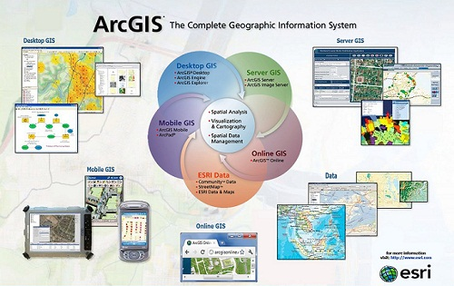

Hình 1. Bộ phần mềm ArcGIS

ArcMap dùng để xây dựng, hiển thị, xử lý và phân tích các bản đồ:

* Tạo các bản đồ từ rất nhiều dạng dữ liệu khác nhau
* Truy vấn các dữ liệu không gian để tìm kiếm và hiểu mối liên hệ giữa các đối tượng không gian
* Tạo các biểu đồ
* Hiển thị trang in ấn

ArcCatalog dùng để lưu trữ, quản lý hoặc tạo mới cá dữ liệu địa lý:

* Tạo mới một cơ sở dữ liệu
* Explore và tìm kiếm dữ liệu
* Xác định hệ tọa độ cho cơ sở dữ liệu

ArcToolbox cung cấp các công cụ để xử lý không gian, phân tích GIS, xuất-nhập khẩu các dữ liệu từ định dạng khác MapInfo, MicroStation, AutoCAD,..

Các mô đun mở rộng trong ArcGIS cho phép thực hiện các chức năng chuyên sâu như phép phân tích raster, phân tích 3 chiều, phân tích mạng lưới,..

|  |  |
| --- | --- |
| 3D Analyst | Quan sát và phân tích 3 chiều |
| ArcScan | Chuyển đổi dữ liệu bản đồ ảnh thành vecter |
| Geostatistical Analyst | Công cụ thống kê cho việc phân tích, mô hình hóa và nội suy |
| Network Analyst | Công cụ phân tích mạng lưới |
| Publisher | Xuất bản dữ liệu GIS và bản đồ |
| Schematics | Tự động hóa ra mô hình mạng nguyên lý từ các số liệu có tính mạng lưới |
| Spatial Analyst | Quan sát và phân tích dữ liệu thay đổi theo thời gian |

### **1.2.1 Hoạt động thu thập dữ liệu của hệ thống thông tin địa lý GIS**

Các dữ liệu của ứng dụng GIS bao gồm cả hệ thống phần cứng và phần mềm. Các ứng dụng này có thể bao gồm dữ liệu bản đồ, dữ liệu ảnh, dữ liệu kỹ thuật số hoặc các dữ liệu trong bảng tính.

Những dữ liệu thể hiện ở dạng bản đồ có thể bao gồm các thông tin về vị trí sông ngòi, đường xá, đồi núi. Dữ liệu bản đồ cũng bao gồm các dữ liệu khảo sát và thông tin bản đồ được nhập trực tiếp vào GIS.

Trong hệ thống thông tin địa lý GIS, giải đoán hình ảnh là một phần chính trong đó gồm có phân tích ảnh chụp từ trên không và đánh giá các đặc điểm xuất hiện.

Dữ liệu kỹ thuật số cũng được nhập trực tiếp vào GIS. Một ví dụ về loại thông tin này là dữ liệu máy tính được thu thập bởi các vệ tinh cho thấy việc sử dụng đất – vị trí các trang trại, đồn điền, thị trấn, rừng,… Bên cạnh đó, thông tin được cung cấp từ một công cụ khác là viễn thám cũng được tích hợp trong GIS. Thông tin từ viễn thám bao gồm hình ảnh và các dữ liệu khác được thu thập từ vệ tinh, khinh khí cầu và máy bay không người lái.

Cuối cùng, GIS cũng có thể được bao gồm dữ liệu ở dạng bảng hoặc bảng tính. Ví dụ như dữ liệu về nhân khẩu học, dân số. Nhân khẩu học là dữ liệu bao gồm độ tuổi, thu nhập, thói quen mua hàng, sở thích truy cập Internet.

Hoạt động thu thập dữ liệu của hệ thống thông tin địa lý GIS

Từ những nguồn thu thập dữ liệu thông tin có thể thấy, công nghệ GIS cho phép cập nhật tất cả các loại thông tin khác nhau, bất kể nguồn gốc hay định dạng, đều được thể hiện bao phủ trên một bản đồ duy nhất. GIS sử dụng vị trí làm biến chỉ số quan trọng trong việc liên kết các dữ liệu dường như không có sự liên quan đó.

Việc đưa thông tin vào GIS được gọi là thu thập dữ liệu. Dữ liệu được định dạng kỹ thuật số, giống như hầu hết các bảng và hình ảnh do vệ tinh chụp lại có thể được tải lên GIS một cách đơn giản. Tuy nhiên trước đó bản đồ phải được quét hoặc chuyển đổi sang định dạng kỹ thuật số.

Trong đó, hai định dạng tệp GIS chính là Raster và Vector. Định dạng Raster là lưới ô hoặc pixel. Các định dạng Raster rất hữu ích trong việc lưu trữ dữ liệu GIS khác nhau như độ cao hoặc hình ảnh vệ tinh. Định dạng Vector lại rất hữu ích để lưu trữ dữ liệu GIS với các đường biên giới chắc chắn, như khu vực trường học hay đường phố.

### **1.2.2 Các mối quan hệ không gian trong hệ thống thông tin địa lý GIS**

Công nghệ GIS có thể được sử dụng để hiển thị các mối quan hệ trong không gian và mạng tuyến tính. Các mối quan hệ không gian có thể hiển thị địa hình như hình ảnh sông suối, đồng bằng. Hoặc cũng có thể thể hiện các mô hình sử dụng đất khác như vị trí công viên, khu nhà ở.

Mạng tuyến tính còn được gọi là mạng hình học, thường được biểu diễn bằng đường, sông và lưới tiện ích công cộng trong GIS. Một đường trên bản đồ có thể chỉ ra một con đường hoặc xa lộ. Tuy nhiên với các lớp GIS, con đường có thể chỉ ra ranh giới của các khu vực nhân khẩu học sử dụng khác nhau.

Cùng với đó, nhiệm vụ của hệ thống thông tin địa lý GIS là phải làm cho những thông tin từ tất cả các bản đồ và nguồn dữ liệu khác nhau được căn chỉnh để có thể khớp nhau trên cùng một tỷ lệ. Tỷ lệ là mối quan hệ giữa khoảng cách trên bản đồ và khoảng cách thực tế trên Trái đất.

Thông thường, hệ thống GIS phải thao tác dữ liệu vì các bản đồ khác nhau có các phép chiếu khác nhau. Phép chiếu là phương pháp truyền thông tin từ bề mặt cong của Trái đất sang một mặt phẳng hay thể hiện trên màn hình máy tính. Các loại phép chiếu khác nhau thực hiện nhiệm vụ theo những cách khác nhau và đều có thể dẫn đến một chút sai số.

Các loại bản đồ thế giới chỉ có thể hiển thị kích thước chính xác của các quốc gia hoặc hình dạng chính xác của chúng. Đó là do GIS lấy dữ liệu từ các bản đồ được tạo bằng các phép chiếu khác nhau và kết hợp chúng để tất cả thông tin có thể được hiển thị bằng một phép chiếu chung.

### **1.2.3 Thiết lập bản đồ trên nền hệ thống thông tin địa lý GIS**

Khi tất cả các dữ liệu mong muốn được nhập vào hệ thống GIS, chúng có thể được kết hợp để tạo ra nhiều loại bản đồ riêng lẻ. Tùy thuộc vào lớp dữ liệu nào được đưa vào. Một trong những ứng dụng phổ biến nhất của công nghệ GIS là so sánh các đặc điểm tự nhiên với hoạt động của con người.

Công nghệ GIS cũng cho phép người dùng đào sâu trong môt khu vực cụ thể với nhiều loại thông tin. Bản đồ thành phố hoặc các vùng lân cận có thể liên quan đến nhiều thông tin khác nhau như thu nhập trung bình, doanh số bán hàng hoặc tỷ lệ biểu quyết. Bất kỳ dữ liệu GIS nào cũng có thể được thêm hoặc bớt trên cùng một bản đồ.

Trong đó, bản đồ GIS có thể được sử dụng để hiển thị thông tin về số lượng và mật độ.

Nhờ công nghệ GIS, các nhà nghiên cứu cũng có thể xem xét sự thay đổi theo thời gian. Họ có thể sử dụng dữ liệu vệ tinh để nghiên cứu các chủ đề như sự phát triển hay giảm đi của lớp phủ băng ở các vùng cực, hay mức độ bao phủ của rừng thay đổi như thế nào theo thời gian. Hoặc những cảnh sát khu vực có thể nghiên cứu những thay đổi trong dữ liệu tội phạm để xác định các khu vực cần thắt chặt an ninh.

Ngoài ra, một công cụ quan trọng của công nghệ GIS dựa trên thời gian liên quan đến việc tạo ra ảnh chụp tua nhanh thời gian cho thấy quá trình xảy ra trên các khu vực rộng lớn và trong một thời gian dài.

Công nghệ GIS đôi khi cũng cho phép người dùng truy cập thêm thông tin về các khu vực cụ thể trên bản đồ. Một người có thể truy cập một điểm trên bản đồ kỹ thuật số để tìm kiếm thông tin khác được lưu trữ trong GIS về vị trí đó.

Hệ thống GIS thường được sử dụng để tạo ra hình ảnh ba chiều. Điều này rất hữu ích cho các nhà địa chất nghiên cứu các đứt gãy động đất.

Công nghệ GIS cũng giúp việc cập nhật bản đồ dễ dàng hơn nhiều so với trước đây việc cập nhật bản đồ được thực hiện thủ công. Dữ liệu cập nhật chỉ có thể được thêm vào chương trình GIS hiện có, sau đó một bản đồ mới có thể được hiển thị trên màn hình. Điều này giúp bỏ qua được quá trình vẽ bản đồ truyền thống gây mất thời gian và tốn kém.

### **1.2.4 Tính ứng dụng trong lĩnh vực thông tin địa lý GIS**

Những lĩnh vực khác nhau với những mục đích khác nhau đều có thể sử dụng công nghệ GIS như một chiến lược trong phát triển doanh nghiệp. Công nghệ GIS có thể được sử dụng trong nghiên cứu khoa học, quản lý tài nguyên hay lập kế hoạch phát triển.

Ngoài ra trong lĩnh vực bán lẻ, việc sử dụng GIS đã trở nên phổ biến trong việc giúp doanh nghiệp xác định vị trí đặt cửa hàng, nghiên cứu thị trường, điều tra thị phần. Các doanh nghiệp tiếp thị cũng ứng dụng GIS trong việc quyết định chiến lược quảng cáo của mình nhắm vào đối tượng khách hàng nào và ở đâu.

GIS cũng được các nhà khoa học sử dụng để so sánh số liệu thống kê dân số với các nguồn tài nguyên như nước, đất. Trong đó, GIS cũng được dùng để theo dõi các mô hình di cư của động vật.

Đối với các đơn vị hành chính, Chính phủ ứng dụng GIS trong việc lập kế hoạch ứng phó trong trường hợp thiên tai như động đất, bão lũ. Bản đồ GIS có thể cho các đơn vị quản lý nắm được các khu vực lân cận đang gặp nguy hiểm hay không, nơi thiết lập vị trí trú ẩn khẩn cấp hay xây dựng con đường an toàn mà người dân có thể sử dụng.

Đối với đội ngũ kỹ sư, ứng dụng hệ thống thông tin địa lý GIS trong việc hỗ trợ thiết kế, triển khai và quản lý mạng truyền thông, thiết lập cơ sở hạ tầng cần thiết cho kết nối Internet. Các kỹ sư này cũng có thể sử dụng GIS để phát triển mạng lưới đường bộ và cơ sở hạ tầng giao thông.

**1.3.Phạm vi thực hiện đề tài**

* Phạm vi lãnh thổ: Khu vực nghiên cứu là huyện Từ Sơn, một huyện trực thuộc tỉnh Bắc Ninh.
* Giới hạn nội dung nghiên cứu: Nghiên cứu các vấn đề về xã, diện tích, dân số, kiến trúc ủy ban, nhà ở tại các xã thuộc huyện Từ Sơn, tỉnh Bắc Ninh .

**1.4.Tính cấp thiết và lý do chọn đề tài**

Tính cấp thiết của việc xây dựng bản đồ Thành Phố Từ Sơn, tỉnh Bắc Ninh là rất quan trọng vì nhiều lý do sau đây:

* Hỗ trợ quy hoạch đô thị: Xây dựng bản đồ Thành Phố Từ Sơn là một công cụ cần thiết để thực hiện quy hoạch đô thị bền vững và phát triển hài hoà. Bản đồ sẽ cung cấp thông tin về các khu vực đất đai, hạ tầng, môi trường, và các yếu tố khác cần được xem xét trong quá trình quy hoạch.
* Định vị vị trí và hệ thống giao thông: Bản đồ Thành Phố Từ Sơn sẽ giúp xác định vị trí chính xác của các tuyến đường, con đường, cầu, và các cơ sở hạ tầng khác. Điều này sẽ hỗ trợ quá trình lập kế hoạch và phát triển hệ thống giao thông trong Thành Phố, bao gồm cả việc xác định các lộ trình giao thông hiệu quả và các khu vực cần đầu tư phát triển thêm.
* Quản lý tài nguyên và môi trường: Bản đồ Thành Phố Từ Sơn cung cấp thông tin về các khu vực đất đai, tài nguyên tự nhiên, và môi trường. Điều này giúp quản lý tài nguyên hiệu quả, bảo vệ môi trường, và xác định các khu vực cần được bảo tồn hay phát triển.
* Thuận tiện cho người dân và du khách: Bản đồ Thành Phố Từ Sơn sẽ cung cấp cho người dân và du khách một công cụ hữu ích để tìm hiểu về các điểm đến, dịch vụ công cộng, cơ sở y tế, trường học, công viên, và các điểm tham quan du lịch. Điều này giúp tăng cường tiện lợi và thuận tiện trong việc di chuyển và sử dụng các dịch vụ trong Thành Phố.

Lý do chọn đề tài xây dựng bản đồ Thành Phố Từ Sơn tỉnh Bắc Ninh cũng có thể là do:

* Sự phát triển nhanh chóng của Thành Phố: Từ Sơn là một Thành Phố có tốc độ phát triển nhanh chóng, với sự gia tăng dân số và sự phát triển kinh tế. Việc xây dựng bản đồ Thành Phố sẽ hỗ trợ quá trình phát triển này bằng cách cung cấp thông tin cần thiết để lập kế hoạch và quản lý sự phát triển bền vững.
* Nhu cầu quản lý đô thị hiệu quả: Để quản lý một Thành Phố phát triển, việc có một bản đồ chi tiết và đầy đủ là rất cần thiết. Bản đồ sẽ giúp các cơ quan chính quyền địa phương và các tổ chức liên quan trong việc đưa ra quyết định và thực hiện các chính sách, chương trình, dự án phát triển đô thị.
* Hỗ trợ phát triển du lịch: Từ Sơn có tiềm năng du lịch phát triển, vớicác điểm tham quan và di tích lịch sử, văn hóa. Xây dựng bản đồ Thành Phố sẽ giúp quảng bá và quản lý các điểm du lịch này một cách hiệu quả, đồng thời cung cấp thông tin dễ dàng cho du khách khi tìm hiểu và khám phá địa phương.
* Hỗ trợ quyết định đầu tư và phát triển kinh tế: Bản đồ Thành Phố Từ Sơn sẽ cung cấp thông tin quan trọng cho các nhà đầu tư và doanh nghiệp khi đánh giá tiềm năng và lựa chọn vị trí để đầu tư. Điều này có thể thúc đẩy sự phát triển kinh tế và tạo ra cơ hội việc làm cho cộng đồng.

Vì những lý do trên, xây dựng bản đồ Thành Phố Từ Sơn là cấp thiết để hỗ trợ quy hoạch đô thị, quản lý tài nguyên và môi trường, thuận tiện cho người dân và du khách, quyết định đầu tư và phát triển kinh tế.

**1.5.Nội dung cần giải quyết của đề tài**

Xây dựng bản đồ của Thành Phố Từ Sơn, tỉnh Bắc Ninh với các thông tin như: Số lượng xã, diện tích của Thành Phố Từ Sơn, diện tích các xã của Thành Phố Từ Sơn, các kiến trúc cơ bản tiêu biểu như trường học, uỷ ban nhân dân của các xã thuộc Thành Phố Từ Sơn, dân số, mật độ dân số của từng xã, các tuyến đường đi qua các xã thuộc Thành Phố Từ Sơn, các con sông chảy qua các xã thuộc Thành Phố Từ Sơn.

**CHƯƠNG II: CƠ SỞ LÝ THUYẾT VÀ CÔNG NGHỆ SỬ DỤNG**

## **2..Cơ sở lý thuyết**

**2.1.1.Hệ thống tọa độ**

Tất cả các dữ liệu địa lý trong GIS phải được xác định trong một hệ quy chiếu thống nhât. Đó chính là một số hữu hạn các hệ thống toạ độ.

Hệ thống toạ độ phổ biến và tiện lợi nhất được dùng trong GIS là hệ toạ độ toàn cầu gồm: Kinh vĩ độ (lat – long): kinh độ (tức là vị trí đông- tây được xác định tương đối với kinh tuyến chuẩn Greenwich), và vĩ độ, tức là vị trí bắc-nam được xác định tương đối với đường xích đạo.

* Hệ toạ độ phẳng, trực giao Đêcactơ (cartesisan) có hướng bắc-nam, tây-đông

Có ba cách thức chiếu các vị trí từ mặt elipxoit lên một mặt phẳng đó là chiếu trụ, chiếu phương vị, chiếu hình nón. Ngoài ra người ta còn dùng hệ quy chiếu tuyến tính (hoặc hệ toạ độ địa phương)

**2.1.2.Dữ liệu địa lý**

GIS lưu trữ dữ liệu vị trí dưới dạng các lớp. Mỗi tập dữ liệu có một bảng thuộc tính lưu trữ thông tin về đối tượng địa lý. Hai loại dữ liệu GIS chính là raster và vector:

* **Raster:** Raster trông giống như lưới vì chúng lưu trữ dữ liệu trong các hàng và cột. Chúng có thể rời rạc hoặc liên tục. Ví dụ: Biểu thị độ phủ đất, dữ liệu nhiệt độ và hình ảnh dưới dạng dữ liệu raster.

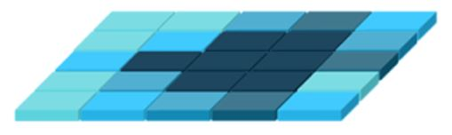

Hình 2.Mô phỏng dữ liệu Raster.

* **Vector:** Vector là điểm, đường thẳng và đa giác có đỉnh. Ví dụ, các họng cứu hỏa, đường bao và ranh giới hành chính thường là các vector.

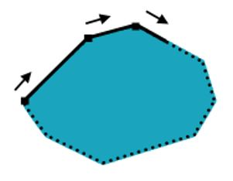

Hình 3.Mô phỏng dữ liệu Vector.

**2.2.Bản đồ Gis**

**2.2.1 Giới thiệu**

Bản đồ GIS là phần mềm hỗ trợ người dùng tạo bản đồ thông minh, tương tác trực quan hóa thông tin không gian và giúp đưa ra các quyết định kinh doanh tốt hơn và khôn ngoan hơn.

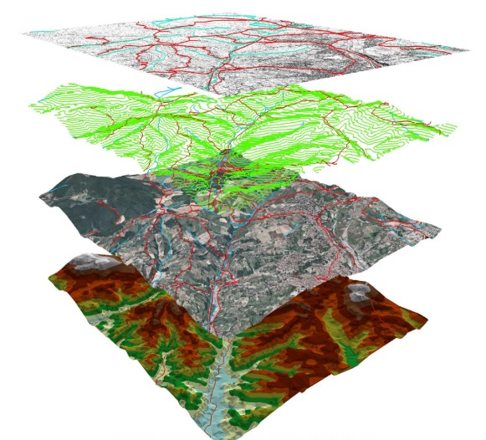

Hình 4.Mô phỏng về Gis

**2.2.2 Vai trò**

* Tạo hoặc nhập dữ liệu không gian và địa lý
* Tổ chức và quản lý dữ liệu
* Phân tích dữ liệu
* Trực quan hóa và hiển thị dữ liệu trên bản đồ

**2.2.3 Lợi ích**

Vì mọi thứ xảy ra ở một **vị trí cụ thể,** nên tất cả các vấn đề “địa lý” này đều yêu cầu **lập luận không gian**và **phân tích không gian**. Đó là nơi GIS đặt chân vào sự thành công của những quyết định. Chỉ với một vài kỹ thuật, bản đồ GIS có thể thực hiện tất cả công việc phục vụ nhu cầu người dùng. Với mục đích làm việc thông minh hơn chứ không chăm chỉ hơn!

Nhờ bản đồ số, người dùng có thể kết nối **dữ liệu thuộc tính**(tương đương với các cột trong Excel) với **vị trí địa lý**của chúng (tọa độ, kinh độ và vĩ độ). Do đó mang lại những phần thông tin rải rác để hiển thị và thông số chính dữ liệu không gian để trực quan hóa nó trên bản đồ.

Thực hiện phân tích dữ liệu tham chiếu địa lý giúp dễ dàng xử lý thông tin được trình bày và trích xuất những gì có liên quan đến quy trình làm việc của bạn. Điều này bao gồm mọi thứ, từ thu thập và kiểm tra dữ liệu thực địa đến giám sát tiến độ dự án từ văn phòng và tạo bản đồ trong thời gian thực.

Nhiều giải pháp GIS trực tuyến cho phép hợp tác dễ dàng và làm việc đồng thời trên dữ liệu, bản đồ và tổ chức nhóm.

**2.3. Ứng dụng**

* **Dịch vụ công cộng – Cứu hỏa**

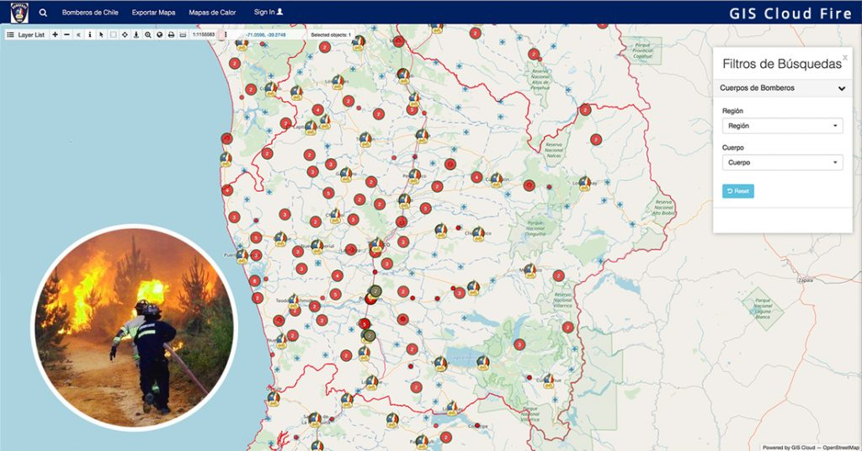

Hình 5.Bản đồ cứu hỏa

* **Lập bản đồ quản lý dịch bệnh và lây lan**

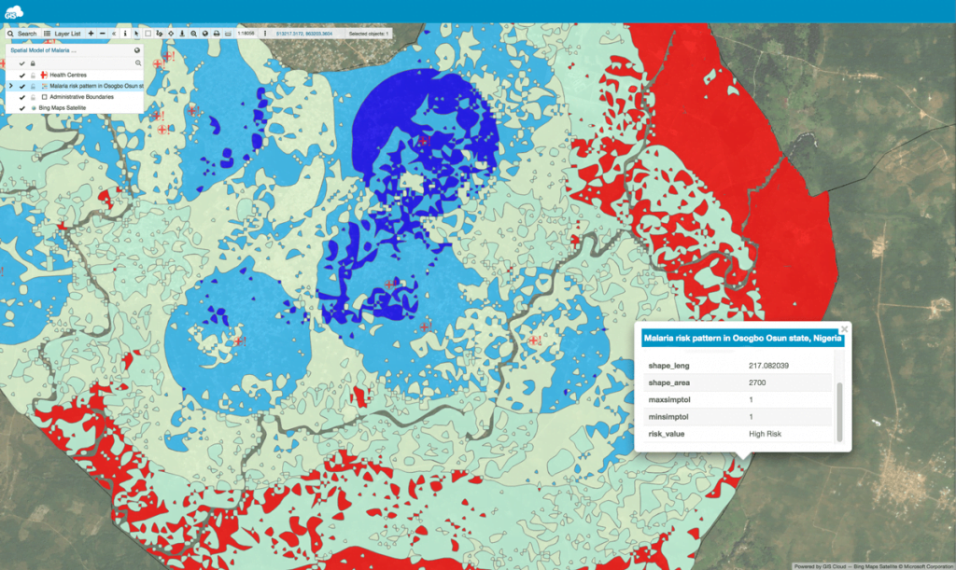

Hình 6.Bản đồ dịch bệnh

* **Quản lý mạng lưới cấp nước**

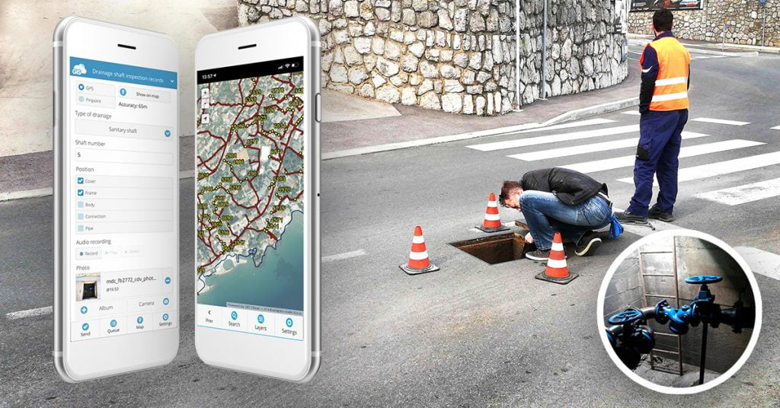

Hình 7.Bản đồ hệ thống cấp nước

* **Lập bản đồ sạt lở đất và lập kế hoạch xây dựng an toàn**

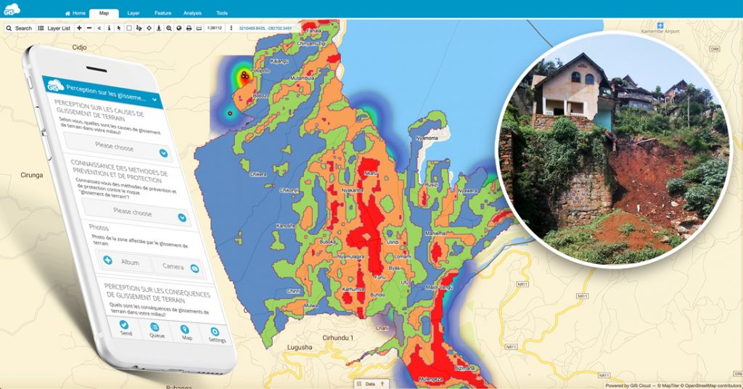

Hình 8.Bản đô phòng chống thiên tai

* **Quản lý thảm thực vật**

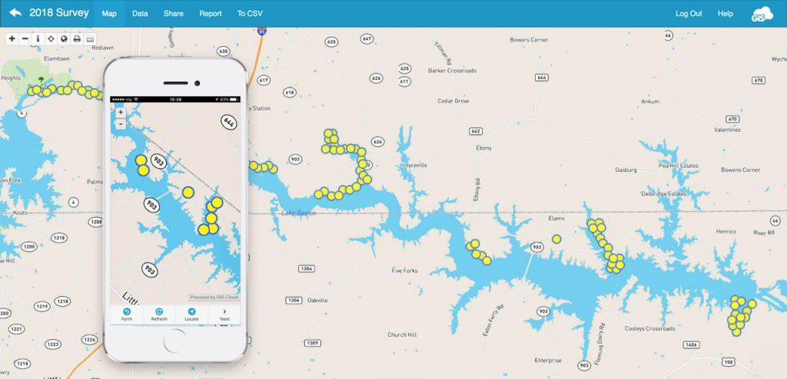

Hình 9.Bản đồ thảm thực vật

**2.3.1. Phân tích không gian**

Phân tích GIS hay phân tích không gian ngày nay được biết đến như các kỹ thuật phân tích chồng lớp, phân tích mối quan hệ không gian giữa các đối tượng với nhau để tìm ra một đặc điểm chung nhất nào đó về mặt phân bố không gian của các đối tượng mà chúng ta quan tâm. Đây là chức năng cơ bản và duy nhất của hệ thống, thiếu vắng chức năng này thì có rất nhiều hệ thống khác hoạt động tương tự. Ngày nay, phân tích không gian trong GIS bao gồm hai nhóm phân tích chính, và khởi đầu từ:

* Phân tích chồng lớp: Bắt đầu từ việc sử dụng các tấm kiếng, sau này là các tấm film nhựa trong để vẽ các lớp bản đồ, bắt nguồn từ việc tách lớp in bản đồ gốc trên bản kẽm từ đầu TK 20. Chính công việc tách lớp thông tin khi in là khởi đầu cho GIS hiện đại, cùng với việc phát triển hệ thống máy điện toán vào đầu những năm 1960, và cũng do Roger Tomlinson phát triển đầu tiên nên cũng được xem là cha đẻ của Hệ thống thông tin địa lý được điện toán hóa, và cũng là người phát triển các ứng dụng đầu tiên cho phân tích chồng lớp. Việc chồng lớp cũng đã bắt đầu áp dụng kỹ thuật cho điểm phân nhóm các yếu tố khi chồng lớp (rating classification factor), và trở thành kỹ thậut phân tích chống lớp truyền thống quen thuộc trong GIS với các cách tính trọng số khác nhau
* Phân tích không gian: Phân tích các mối quan hệ không gian của các đối tượng trên cùng một lớp thông tin hoặc giữa các lớp. Công trính nghiên cứu của John Snow đánh dấu bước ngoặc chính trong lịch sử nghiên cứu sức khỏe công cộng (public health) và địa lý. Sau này đã được Walder Tobler phát triển khái quát thành Luật Tobler thứ nhất của Địa lý. Nhiều thuật toán phân tích thống kê được áp dụng vào phân tích thống kê không gian. Với công trình phân tích mối quan hệ không gian theo cluster với thống kê đã đẩy mạnh hơn kỹ thuật phân tích thống kê không gian, mà cho tới nay vẫn còn rất ít ỏi số lượng công trinh nghiên cứu, đặc biệt như ở Việt Nam, không có nhiều các ứng dụng giải quyết các bài toán thực tế dạng này được công bố so với kỹ thuật chồng lớp.

**2.3.2. Truy vấn và xử lý dữ liệu**

Thông thường khi xem bản đồ thì không đủ thông tin cho công việc, cần phải thực hiện truy vấn dựa trên thuộc tính và không gian để giải quyết vấn đề. Chức năng truy vấn là một chức năng không thể thiếu được trong bất kì chương trình Gis nào. Việc truy vấn sẽ cho những thông tin có chọn lọc trong một mạng lưới thông tin khổng lồ.

Sau khi truy nhập được rồi thì tùy vào nhu cầu thì ta sẽ xử lý luồng dữ liệu đó rồi phản ánh lại. Để phản ánh toàn bộ các thông tin cần thiết của bản đồ dưới dạng đối tượng số, các đối tượng địa lý còn được phản ánh theo cấu trúc phân mảnh và phân lớp thông tin:

* Cấu trúc phân mảnh: Một đối tượng địa lý về mặt không gian có thể liên tục trên một phạm vi rộng. Tuy nhiên trong cơ sở dữ liệu GIS, do hạn chế về các lý do kỹ thuật như khả năng lưu trữ, xử lý, quản lý dữ liệu mà các đối tượng địa lý lưu trữ dưới dạng cách mảnh (mapsheet, tile). Tuy nhiên khái niệm chia mảnh trong cơ sở dữ liệu GIS không hoàn toàn đồng nhất với khái niệm chia mảnh bản đồ thông thường. Một mảnh (tile) trong cơ sở dữ liệu GIS có thể có hình dạng bất kỳ miễn sau cho phù hợp với khả năng quản lý và xử lý của hệ thống. Trong một số hệ thống GIS đã có, người dùng phải tự quản lý cách chia mảnh của mình. Tuy nhiên xu hướng hiện nay, các hệ thống GIS đã cung cấp những công cụ cho phép người sử dụng tự động quản lý các mảnh trong cơ sở dữ liệu. Một số GIS tiến bộ hơn, dựa trên các kỹ thuật mới của công nghệ hướng đối tượng, về mặt vật lý, các đối tượng địa lý bị chia cắt theo từng mảnh, nhưng đối với người sử dụng, các đối tượng là liên tục không bị chia cắt.
* Cấu trúc phân lớp thông tin: Một trong những bước quan trọng xây dựng cơ sở dữ liệu GIS là phân loại các lớp thông tin (layer, class). Hệ thống GIS lưu trữ các đối tượng địa lý theo các lớp thông tin. Mỗi lớp thông tin lưu trữ một loại các đối tượng có chung một tính chất, đặc điểm giống nhau. Thiết kế các lớp thông tin rất quan trọng đối với bất kỳ một hệ thống GIS nào. Cách phân lớp thông tin sẽ ảnh hưởng rất lớn đến tính hiệu quả, khả năng xử lý và sử dụng lâu dài của cơ sở dữ liệu không gian.

### **2.3.3. Mô hình phân lớp đối tượng**

Một phân lớp đối tượng (Layer) mà một mô hình dữ liệu lưu trữ một tập loging địa lý có cùng một tính chất chung nào đó và các thuộc tính tương ứng của chúng.

Các quan niệm dữ liệu không gian liên quan chặt chẽ với dữ liệu nguồn để xây dựng nên mô hình không gian trên máy tính. Hai nhóm mô hình dữ liệu không gian chính ta thường gặp trong GIS thương mại đó là mô hình dữ liệu vector và mô hình dữ liệu raster. Phương pháp biểu diễn các đặc trưng địa lý bằng các phần tử đồ hoạ cơ bản (điểm, đường, vùng) được gọi là phương pháp vector hay mô hình vector. Phương pháp biểu diễn các đặc trưng địa lý bằng các điểm ảnh được gọi là phương pháp raster hay mô hình dữ liệu raster.

**\*Mô hình Vector:** Mô hình dữ liệu vector coi hiện tượng là tập các thực thể không gian cơ sở và tổ hợp giữa chúng. Trong mô hình 2 chiều thì đối tượng sơ đẳng bao gồm điểm, đường và vùng, mô hình 3 chiều còn áp dụng bề mặt 3 chiều và khối. Các đối tượng sơ đẳng được hình thành trên cơ sở vector hay toạ độ của các điểm trong một hệ trục nào đó.

Điểm là thành phần sơ cấp của dữ liệu địa lý ở mô hình này. Các điểm được nối với nhau bằng đoạn thẳng hay các đường cong để tạo thành các đối tượng khác nhau như đường hay vùng

Loại đối tượng sơ đẳng được sử dụng phụ thuộc vào đối tượng quan sát. Tỷ lệ trên bản đồ tỷ lệ lớn, đối tượng thể hiện dưới dạng vùng, tuy nhiên trên bản đồ tỷ lệ nhỏ, đối tượng này có thể thể hiện dưới dạng một điểm. Ví dụ: với tỷ lệ nhỏ thì thành phố được biểu diễn bằng điểm, còn đi và sông ngòi được biểu diễn bằng đường, với tỷ lệ trung bình thì thành phố được biểu diễn bằng vùng có đường ranh giới, với tỷ lệ lớn hơn thì thành phố được biểu diễn bởi tập hợp các đối tượng để tạo nên ngôi nhà, đường phố, công viên và các hiện tượng vật lý, hành chính khác. Như vậy, mô hình dữ liệu vector sử dụng các đoạn thẳng hay điểm rời rạc để nhận biết các vị trí của thế giới thực. Vì vậy, các đối tượng điểm và vùng có thể được dùng phản ánh lẫn nhau.

Phương pháp vector hình thành trên cơ sở quan sát đối tượng của thế giới thực. Quan sát đặc trưng theo hướng đối tượng là phương pháp tổ chức thông tin trong các hệ GIS để định hướng các hệ thống quản trị cơ sở dữ liệu. Chúng có ưu việt trong việc lưu trữ số liệu bản đồ bởi vì chúng chỉ lưu các đường biên của các đặc trưng, không cần lưu toàn bộ vùng của chúng. Các thành phần đồ hoạ biểu diễn của bản đồ liên kết trực tiếp với các thuộc tính của cơ sở dữ liệu cho nên người sử dụng có thể dễ dàng tìm kiếm và hiển thị các thông tin từ CSDL.

**2.4. Công nghệ sử dụng**

Đề tài này sử dụng phần mềm ArcGIS để thực hiện. Và dưới đây là một số công nghệ chính được sử dụng trong ArcGIS:

* Hệ thống thông tin địa lý (GIS): ArcGIS là một hệ thống thông tin địa lý, cho phép bạn lưu trữ, quản lý và phân tích dữ liệu địa lý.
* Cơ sở dữ liệu địa lý: ArcGIS sử dụng cơ sở dữ liệu địa lý để lưu trữ thông tin địa lý, bao gồm các đối tượng địa lý, thuộc tính và quan hệ giữa chúng.
* Phân tích địa lý: ArcGIS cung cấp nhiều công cụ phân tích địa lý để xác định mối quan hệ, tương tác và xu hướng trong dữ liệu địa lý.
* Trực quan hóa dữ liệu: ArcGIS cho phép bạn tạo ra các biểu đồ, bản đồ và hình ảnh để trực quan hóa dữ liệu địa lý và hiển thị thông tin một cách dễ hiểu.
* Mô hình hóa không gian: ArcGIS sử dụng các mô hình không gian để mô phỏng và dự đoán các hiện tượng địa lý, như mô phỏng dòng chảy nước, biến đổi khí hậu, hoặc phân bố dân số.
* Địa lý web: ArcGIS hỗ trợ công nghệ địa lý web, cho phép bạn chia sẻ và truy cập dữ liệu địa lý qua internet.

# **CHƯƠNG III: PHÂN TÍCH VÀ THIẾT KẾ HỆ THỐNG THÔNG TIN**

**3.1. Khảo sát hệ thống**

**3.1.2. Điều kiện tự nhiên**

Thành Phố Từ Sơn, tỉnh Bắc Ninh, sở hữu một số điều kiện tự nhiên sau đây:

* Địa hình: Từ Sơn có địa hình phẳng, thuộc vào khu vực đồng bằng ven biển. Không có đồi núi hoặc dãy núi lớn trong khu vực này. Điều này tạo điều kiện thuận lợi cho việc xây dựng hạ tầng và phát triển kinh tế.
* Thủy vực: Thành Phố nằm trong lưu vực sông Cầu, một con sông quan trọng chảy qua khu vực Đồng bằng Sông Hồng. Sông Cầu cung cấp nguồn nước và tạo ra mạng lưới thủy sản phong phú. Ngoài ra, Thành Phố cũng có một số ao, hồ nhỏ và kênh rạch phục vụ cho nhu cầu nước sinh hoạt, nông nghiệp và công nghiệp.
* Khí hậu: Thành Phố Từ Sơn có khí hậu nhiệt đới gió mùa, với hai mùa rõ rệt là mùa khô và mùa mưa. Mùa khô kéo dài từ tháng 11 đến tháng 4 và mùa mưa từ tháng 5 đến tháng 10. Nhiệt độ trung bình hàng năm dao động từ 23°C đến 28°C, với mùa hè nóng và mùa đông ôn hòa.
* Đa dạng sinh học: Mặc dù Từ Sơn là một khu vực đô thị phát triển, nhưng vẫn tồn tại một số vùng đất xanh và đồng cỏ.
* Tài nguyên thiên nhiên: Thành Phố Từ Sơn có lợi thế về tài nguyên đất đai và nước. Đất đai phù sa phong phú và màu mỡ, rất thuận lợi cho sản xuất nông nghiệp và phát triển kinh tế. Nguồn nước từ sông, ao hồ và kênh rạch cung cấp nguồn tài nguyên quan trọng cho nhu cầu sinh hoạt, nông nghiệp và công nghiệp.

Tổng quan, điều kiện tự nhiên của Thành Phố Từ Sơn, Bắc Ninh bao gồm địa hình phẳng, mạng lưới thủy vực phong phú, khí hậu nhiệt đới gió mùa, đa dạng sinh học và tài nguyên đất đai và nước. Các yếu tố này tạo điều kiện thuận lợi cho sự phát triển kinh tế, quy hoạch đô thị và bảo tồn tài nguyên thiên nhiên trong Thành Phố.

### **3.1.3. Danh lam thắng cảnh**

Thành Phố Từ Sơn, tỉnh Bắc Ninh không có nhiều danh lam thắng cảnh nổi tiếng, nhưng vẫn có một số điểm đến đáng chú ý. Dưới đây là một số danh lam thắng cảnh và điểm du lịch nổi bật trong Thành Phố Từ Sơn:

* Chùa Dâu: Chùa Dâu là một ngôi chùa cổ có niên đại từ thế kỷ 3. Đây là ngôi chùa lâu đời và quan trọng ở Bắc Ninh, nằm ở xã Đặng Xá, Từ Sơn. Chùa Dâu có kiến trúc độc đáo và là nơi linh thiêng thu hút đông đảo du khách và phật tử.
* Khu di tích Cổ Loa: Một phần của Khu di tích Cổ Loa, nằm gần xã Đông Ngàn, Từ Sơn. Cổ Loa là một hệ thống các công trình kiến trúc đá cổ được xây dựng vào thời kỳ tiền sử và có sự liên kết với vương triều Âu Lạc và Văn Lang.
* Đền thờ Phạm Hồng Thái: Đền thờ Phạm Hồng Thái nằm ở xã Đồng Kỵ, Từ Sơn. Đây là nơi thờ cúng và tưởng nhớ vị tướng quân nổi tiếng Phạm Hồng Thái trong lịch sử Việt Nam.

Ngoài ra, Từ Sơn cũng có một số địa điểm du lịch khác như Đền Bà Chúa Kho, Chùa Trung Lâu, Công viên Hoàng Hoa Thám và các cửa hàng sản xuất và kinh doanh đồ gốm nổi tiếng.

**3.1.4 Xác định yêu cầu người dùng**

Về chức năng, nhiệm vụ: Tạo ra một cái bản đồ sao cho làm nổi bật lên được các thông tin về Thành Phố Từ Sơn như số lượng xã của Thành Phố Từ Sơn, diện tích huyện hoặc diện tích của từng xã thuộc Từ Sơn, các kiến trúc tiêu biểu như trường, uỷ ban nhân dân...có trong xã, số lượng dân cư của từng xã, mật độ dân cư của từng xã, các tuyến đường và sông, suối, hồ ở các xã thuộc Từ Sơn.

Về quy tắc nghiệp vụ: Quy tắc về tên lớp dữ liệu: Đặt tên lớp dữ liệu một cách rõ ràng và mô tả chính xác nội dung của lớp đó.

* Quy tắc về hệ tọa độ: Sử dụng hệ tọa độ phù hợp và đảm bảo tính nhất quán giữa các lớp dữ liệu.
* Quy tắc về thuộc tính: Đảm bảo rằng các thuộc tính được đặt tên một cách rõ ràng và mô tả chính xác thông tin mà chúng đại diện.
* Quy tắc về quyền truy cập: Xác định và quản lý quyền truy cập vào dữ liệu địa lý để đảm bảo an toàn và bảo mật.
* Quy tắc về quyền sở hữu dữ liệu: Xác định và quản lý quyền sở hữu dữ liệu địa lý để đảm bảo tuân thủ các quy định pháp luật và chính sách.
* Quy tắc về quy trình công việc: Xác định và tuân thủ các quy trình công việc chuẩn để đảm bảo tính nhất quán và chất lượng dữ liệu.
* Quy tắc về tài liệu và metadata: Tạo và duy trì tài liệu và metadata đầy đủ và chính xác để giúp người dùng hiểu và sử dụng dữ liệu địa lý một cách hiệu quả.

Về biểu mẫu báo cáo: Sử dụng công cụ "Report Designer" trong ArcGIS để tạo biểu mẫu báo cáo. Công cụ này cho phép bạn tạo các trang báo cáo với các phần tử như văn bản, hình ảnh, bản đồ và biểu đồ.

Về sổ sách: ArcGIS cung cấp tính năng "Attribute Table" cho phép xem và quản lý dữ liệu thuộc tính của các đối tượng trong bản đồ. Ta có thể sắp xếp, lọc và tìm kiếm dữ liệu trong bảng thuộc tính này.

Về bảng biểu dữ liệu: Ta có thể sử dụng công cụ "Chart Wizard" trong ArcGIS để tạo các biểu đồ dựa trên dữ liệu trong bảng thuộc tính. Công cụ này cho phép bạn tạo biểu đồ cột, biểu đồ đường, biểu đồ hình tròn và nhiều loại biểu đồ khác.

Về yêu cầu người dùng: Đối với các yêu cầu phi chức năng: Quản lý dữ liệu địa lý: ArcGIS cho phép tạo, quản lý và lưu trữ dữ liệu địa lý từ nhiều nguồn khác nhau, bao gồm bản đồ, hình ảnh, dữ liệu độ cao và dữ liệu thuộc tính.

* Phân tích địa lý: ArcGIS cung cấp các công cụ phân tích mạnh mẽ để xử lý và phân tích dữ liệu địa lý, bao gồm phân tích không gian, phân tích đa biến, phân tích mô phỏng và phân tích môi trường.
* Tạo và chỉnh sửa bản đồ: ArcGIS cho phép tạo và chỉnh sửa bản đồ chuyên nghiệp với các công cụ vẽ, chỉnh sửa và định dạng.
* Phân phối thông tin địa lý: ArcGIS cho phép bạn chia sẻ thông tin địa lý với người khác thông qua các ứng dụng web, ứng dụng di động và bản đồ tương tác.
* Tích hợp dữ liệu: ArcGIS có khả năng tích hợp dữ liệu từ nhiều nguồn khác nhau, bao gồm dữ liệu địa lý, dữ liệu không gian và dữ liệu thuộc tính.
* Đối với yêu cầu chức năng: Tạo bản đồ để hiện thị thông tin về các xã, nhà cửa, mật độ dân số, diện tích, ủy bản nhân dân các xã thuộc Thành Phố Từ Sơn.
* Thiết lập cơ sở dữ liệu đối với các vấn đề nêu trên.

Đề tài này sử dụng phương pháp tiếp cận hướng đối tượng để giải quyết các vấn đề cần nêu ra.

**3.1.5. Phương pháp tiếp cận hướng đối tượng**

Phương pháp tiếp cận hướng đối tượng trong ArcGIS bao gồm các thành phần chính sau:

* Lớp đối tượng (Feature Class): Đây là thành phần cơ bản trong hướng đối tượng, đại diện cho các đối tượng địa lý trong ArcGIS. Mỗi lớp đối tượng có thể chứa nhiều đối tượng và thuộc tính.
* Đối tượng (Feature): Đại diện cho một đối tượng địa lý cụ thể, ví dụ như một điểm, đường, hoặc vùng. Mỗi đối tượng có thể có các thuộc tính riêng.
* Trường (Field): Đại diện cho các thuộc tính của đối tượng. Mỗi trường có kiểu dữ liệu cụ thể như số nguyên, chuỗi ký tự, ngày tháng...
* Đối tượng địa lý (Geometric Object): Đại diện cho hình dạng hình học của đối tượng, bao gồm các điểm, đường, vùng...
* Quan hệ không gian (Spatial Relationship): Được sử dụng để xác định mối quan hệ không gian giữa các đối tượng, ví dụ như xác định xem hai đối tượng có giao nhau hay không.
* Lớp đối tượng con (Subtype): Cho phép phân loại các đối tượng trong một lớp đối tượng dựa trên các thuộc tính cụ thể.
* Mô hình dữ liệu (Data Model): Định nghĩa cách các đối tượng và thuộc tính được tổ chức và tương tác với nhau trong một dự án GIS.

**3.2. Phân tích và thiết kế**

**3.2.1. Phát biểu bài toán**

Hiện nay vấn đề về quản lý, xem xét các vấn đề liên quan đến các xã của Thành Phố Từ Sơn đang cần trở nên cấp thiết. Tuy hiện nay đã có các phần mềm về Bản đồ chỉ đường tuy nhiên muốn sử dụng chúng thì lại cần có Internet nên nó không thực sự là biện pháp hữu hiệu. Vì vậy ta cần đến số hóa bản đố đó thông qua ArcGis. Với lượng dữ liệu đã sẵn có thì khi số hóa sẽ giúp cho việc quản lý và tìm hiểu về các vấn đề về Thành Phố Từ Sơn được trở nên minh bạch và chính xác hơn. Tuy nhiên việc cập nhật về các vấn đề mới nhất sẽ gặp nhiều khó khăn nếu không có Internet. Vì vậy trong tương lai hy vọng Internet sẽ phát triển để việc cập nhật bản đồ thành phố Từ Sơn mới nhất được trở nên dễ dàng hơn.

Tuy nhiên đề tài “Xây dựng bản đồ thành phốTừ Sơn” cũng sẽ phần nào giúp đỡ được phần nào việc quản lý và giải quyết các vấn đề trên địa bàn Thành Phố Từ Sơn.

**3.2.2. Chức năng hệ thống**

-Tìm đường:chỉ dẫn đường đi

-Cho biết cơ sở dữ liệu:thông tin cơ bản của các xã trong Thành Phố

**3.2.3. Cơ sở dữ liệu**

MÔ TẢ CÁC LỚP TRONG HỆ THỐNG

|  |  |  |  |
| --- | --- | --- | --- |
| **STT** | **Đối tượng quản lý** | **Mô tả chi tiết** | **Kiểu dữ liệu** |
| **1** | **Trục đường chính Từ Sơn** | **Vị trí trên bản đồ, tên đường, loại đường, chiều dài** | **Polyline** |
| **2** | **Sông ngòi Từ Sơn** | **Vị trí, mã, tên, dòng chảy của sông.** | **Polyline** |
| **3** | **Đường giao thông Từ Sơn** | **Vị trí trên bản đồ, tên đường, loại đường, chiều dài** | **Polyline** |
| **4** | **Xã phường TP. Từ Sơn** | **Mô tả vị trí giới các xã – phường – thị trấn trong TP. Từ Sơn** | **Polygon** |
| **5** | **Phường Đông Ngàn – Từ Sơn – Bắc Ninh** | **Số hóa lại bản đồ phường Đông Ngàn trên bản đồ.** | **Polygon** |
| **6** | **Ao hồ Từ Sơn** | **Tọa độ, vị trí, tên sông hồ** | **Polygon** |
| **7** | **Chung cư – nhà dân Đông Ngàn** | **Tọa độ, vị trí, tên, địa chỉ** | **Polygon** |
| **8** | **Đền chùa Đông Ngàn** | **Mã, tên, địa chỉ, số điện thoại của chùa** | **Polygon** |
| **9** | **Nhà văn hóa** | **Tên nhà văn hóa, địa chỉ** | **Polygon** |
| **10** | **Ngân hàng** | **Tên, địa chỉ, số điện thoại** | **Polygon** |
| **11** | **Bệnh Viện** | **Tên, địa chỉ, số điện thoại** | **Polygon** |
| **12** | **Trường học** | **Tên, địa chỉ, số điện thoại, cấp trường** | **Polygon** |
| **13** | **Cơ quan hành chính** | **Tên, địa chỉ, số điện thoại** | **Polygon** |

**- Trục đường chính Thành Phố Từ Sơn**

|  |
| --- |
| Tên lớp dữ liệu: thanhphotuson.shp  Định dạng dữ liệu: Đường |

BẢNG MÔ TẢ THUỘC TÍNH

|  |  |  |  |
| --- | --- | --- | --- |
| **Tên trường** | **Độ rộng** | **Kiểu dữ liệu** | **Mô tả** |
| **FID** | N | ObjectID | Mã quản lý đối tượng |
| **Shape** | Polyline | Geometry | Định dạng dữ liệu |
| **gid** | 50 | Float | gid |
| **ma** | 50 | String | Mã xã |
| **ten** | 50 | String | Tên xã |
| **Loai_duong** | 50 | String | Loại đường |
| **cap_duong** | 50 | String | Cấp đường |
| **chieu_dai** | 50 | Double | Chiều dài |
| **map_id** | 50 | String | Map id |

**-Giao thông**

|  |
| --- |
| Tên lớp dữ liệu: giaothongtuson.shp  Định dạng dữ liệu: Đường |

**BẢNG MÔ TẢ THUỘC TÍNH**

|  |  |  |  |
| --- | --- | --- | --- |
| **Tên trường** | **Độ rộng** | **Kiểu dữ liệu** | **Mô tả** |
| **FID** | **N** | **ObjectID** | Mã quản lý đối tượng |
| **Shape** | **Polyline** | Geometry | Định dạng dữ liệu |
| **Osm_id** | **50** | Double | Osm_id |
| **Code** | **50** | Float | Code |
| **Fclass** | **50** | String | Fclass |
| **Name** | **50** | String | Tên đường |
| **Ref** | **50** | String | Ref |
| **Oneway** | **1** | String | Đường một chiều |
| **Bridge** | **1** | String | Đường đi qua cầu |
| **Tunnel** | **1** | String | Đường hầm |
| **Maxspeed** | **1** | String | Tốc độ tối đa |
| **Layer** | **1** | String | Lớp |

**-Ngôi nhà**

|  |
| --- |
| A map of a city  Description automatically generatedTên lớp dữ liệu: congtrinhtuson.shp  Định dạng dữ liệu: Vùng |

BẢNG MÔ TẢ THUỘC TÍNH

|  |  |  |  |
| --- | --- | --- | --- |
| **Tên trường** | **Độ rộng** | **Kiểu dữ liệu** | **Mô tả** |
| **FID** | N | ObjectID | Mã quản lý đối tượng |
| **Shape** | **Polygon** | Geometry | Định dạng dữ liệu |
| **Osm_id** |  | String | Mã của từng đối tượng tòa nhà |
| **Name** | 100 | String | Tên tòa nhà |
| **Type** | 20 | String | Mô tả chức năng của tòa nhà (Cơ quan hành chính, căn hộ, trường học… |

-Sông ngòi

|  |
| --- |
| A map of a city  Description automatically generatedTên lớp dữ liệu: songngoituson.shp  Định dạng dữ liệu: Vùng |

BẢNG MÔ TẢ THUỘC TÍNH

|  |  |  |  |
| --- | --- | --- | --- |
| **Tên trường** | **Độ rộng** | **Kiểu dữ liệu** | **Mô tả** |
| **FID** | **N** | **ObjectID** | Mã quản lý đối tượng |
| **Shape** | **Polyline** | Geometry | Định dạng dữ liệu |
| **Osm_id** | **12** | String | Mã sông, ngòi |
| **Code** | **100** | String | Code |
| **Fclass** | **50** | String | Fclass |
| **Width** | **0** | Double | Độ rộng |
| **Name** | **50** | String | Tên sông |

-Ao hồ

|  |
| --- |
| A map of a city  Description automatically generatedTên lớp dữ liệu: aohotuson.shp  Định dạng dữ liệu: Vùng |

BẢNG MÔ TẢ THUỘC TÍNH

|  |  |  |  |
| --- | --- | --- | --- |
| **Tên trường** | **Độ rộng** | **Kiểu dữ liệu** | **Mô tả** |
| **FID** | **N** | **ObjectID** | Mã quản lý đối tượng |
| **Shape** | **Polygon** | Geometry | Định dạng dữ liệu |
| **Osm_id** | **12** | String | Mã hồ |
| **Code** | **50** | Double | Code |
| **Fclass** | **50** | String | Fclass |
| **Name** | **100** | String | Tên hồ |

Xã Phường TP. Từ Sơn (Polygon)

BẢNG MÔ TẢ THUỘC TÍNH

|  |  |  |  |
| --- | --- | --- | --- |
| **Tên trường** | **Độ rộng** | **Kiểu dữ liệu** | **Mô tả** |
| **FID** | **N** | **ObjectID** | Mã quản lý đối tượng |
| **Shape** | **Polygon** | Geometry | Định dạng dữ liệu |
| **GID_3** | **50** | String | GID_3 |
| **GID_0** | **50** | String | GID_0 |
| **Country** | **50** | String | Tên quốc gia |
| **GID_1** | **50** | String | GID_1 |
| **Name_1** | **50** | String | Tên tỉnh |
| **NL_NAME_1** | **50** | String | Mã tỉnh |
| **GID_2** | **50** | String | GID_2 |
| **Name_2** | **50** | String | Tên thành phố |
| **NL_NAME_2** | **50** | String | Mã thành phố |
| **Name_3** | **50** | String | Tên huyện |
| **NL_NAME_3** | **50** | String | Mã thành huyện |
| **Type_3** | **50** | String | Phường,xã |
| **Engtype_3** | **50** | String | Engtype_3 |
| **CC_3** | **50** | String | CC_3 |
| **DienTich** | **50** | Float | Diện tích |
| **DanSo** | **255** | Double | Dân số |
| **MatDoDanSo** | **255** | Double | Mật độ dân số |

Phường Đông Ngàn – Từ Sơn – Bắc Ninh (Polygon)

BẢNG MÔ TẢ THUỘC TÍNH

|  |  |  |  |
| --- | --- | --- | --- |
| **Tên trường** | **Độ rộng** | **Kiểu dữ liệu** | **Mô tả** |
| **FID** | **N** | **ObjectID** | Mã quản lý đối tượng |
| **Shape** | **Polygon** | Geometry | Định dạng dữ liệu |
| **GID_3** | **50** | String | GID_3 |
| **GID_0** | **50** | String | GID_0 |
| **Country** | **50** | String | Tên quốc gia |
| **GID_1** | **50** | String | GID_1 |
| **Name_1** | **50** | String | Tên tỉnh |
| **NL_NAME_1** | **50** | String | Mã tỉnh |
| **GID_2** | **50** | String | GID_2 |
| **Name_2** | **50** | String | Tên thành phố |
| **NL_NAME_2** | **50** | String | Mã thành phố |
| **Name_3** | **50** | String | Tên huyện |
| **NL_NAME_3** | **50** | String | Mã thành huyện |
| **Type_3** | **50** | String | Phường,xã |
| **Engtype_3** | **50** | String | Engtype_3 |
| **CC_3** | **50** | String | CC_3 |
| **HASC_3** | **50** | String | HASC_3 |

Chung cư, nhà dân phường Đông Ngàn (Polygon)

BẢNG MÔ TẢ THUỘC TÍNH

|  |  |  |  |
| --- | --- | --- | --- |
| **Tên trường** | **Độ rộng** | **Kiểu dữ liệu** | **Mô tả** |
| **FID** | **N** | **ObjectID** | Mã quản lý đối tượng |
| **Shape** | **Polygon** | Geometry | Định dạng dữ liệu |
| **Ten** | **50** | String | Tên dân |
| **DiaChi** | **50** | String | Địa chỉ |
| **SHAPE_Length** | **50** | String | Độ dài |
| **SHAPE_Area** | **50** | String | Diện tích |

Đền chùa đông ngàn (Polygon)

BẢNG MÔ TẢ THUỘC TÍNH

|  |  |  |  |
| --- | --- | --- | --- |
| **Tên trường** | **Độ rộng** | **Kiểu dữ liệu** | **Mô tả** |
| **FID** | **N** | **ObjectID** | Mã quản lý đối tượng |
| **Shape** | **Polygon** | Geometry | Định dạng dữ liệu |
| **Ten** | **50** | String | Tên chùa |
| **SoDienThoai** | **50** | Float | Số Điện Thoại |
| **DiaChi** | **50** | String | Địa chỉ |
| **SHAPE_Length** | **50** | String | Độ dài |
| **SHAPE_Area** | **50** | String | Diện tích |

Nhà Văn Hóa (Polygon)

BẢNG MÔ TẢ THUỘC TÍNH

|  |  |  |  |
| --- | --- | --- | --- |
| **Tên trường** | **Độ rộng** | **Kiểu dữ liệu** | **Mô tả** |
| **FID** | **N** | **ObjectID** | Mã quản lý đối tượng |
| **Shape** | **Polygon** | Geometry | Định dạng dữ liệu |
| **TenNhaVanHoa** | **50** | String | Tên nhà văn hóa |
| **DiaChi** | **50** | String | Địa chỉ |
| **SHAPE_Length** | **50** | String | Độ dài |
| **SHAPE_Area** | **50** | String | Diện tích |

Ngân hàng (polygon)

BẢNG MÔ TẢ THUỘC TÍNH

|  |  |  |  |
| --- | --- | --- | --- |
| **Tên trường** | **Độ rộng** | **Kiểu dữ liệu** | **Mô tả** |
| **FID** | **N** | **ObjectID** | Mã quản lý đối tượng |
| **Shape** | **Polygon** | Geometry | Định dạng dữ liệu |
| **TenNganHang** | **50** | String | Tên ngân hàng |
| **DiaChi** | **50** | String | Địa chỉ |
| **SoDienThoai** | **50** | Float | Số Điện Thoại |
| **ToaDo** | **50** | String | Tọa độ |
| **SHAPE_Length** | **50** | String | Độ dài |
| **SHAPE_Area** | **50** | String | Diện tích |

Bệnh viện (polygon)

BẢNG MÔ TẢ THUỘC TÍNH

|  |  |  |  |
| --- | --- | --- | --- |
| **Tên trường** | **Độ rộng** | **Kiểu dữ liệu** | **Mô tả** |
| **FID** | **N** | **ObjectID** | Mã quản lý đối tượng |
| **Shape** | **Polygon** | Geometry | Định dạng dữ liệu |
| **TenBenhVien** | **50** | String | Tên bệnh viện |
| **DiaChi** | **50** | String | Địa chỉ |
| **Province** | **50** | String | Province |
| **SoDienThoai** | **50** | Float | Số Điện Thoại |
| **GiamDocBenhVien** | **50** | String | Giám đốc Bvien |
| **SHAPE_Length** | **50** | String | Độ dài |
| **SHAPE_Area** | **50** | String | Diện tích |

Trường học (polygon)

BẢNG MÔ TẢ THUỘC TÍNH

|  |  |  |  |
| --- | --- | --- | --- |
| **Tên trường** | **Độ rộng** | **Kiểu dữ liệu** | **Mô tả** |
| **FID** | **N** | **ObjectID** | Mã quản lý đối tượng |
| **Shape** | **Polygon** | Geometry | Định dạng dữ liệu |
| **TenTruongHoc** | **50** | String | Tên Trường Học |
| **DiaChi** | **50** | String | Địa chỉ |
| **SoDienThoai** | **50** | Float | Số Điện Thoại |
| **Province** | **50** | String | Province |
| **TheLoai** | **50** | String | Thể loại |
| **SHAPE_Length** | **50** | String | Độ dài |
| **SHAPE_Area** | **50** | String | Diện tích |

Cơ quan hành chính (polygon)

BẢNG MÔ TẢ THUỘC TÍNH

|  |  |  |  |
| --- | --- | --- | --- |
| **Tên trường** | **Độ rộng** | **Kiểu dữ liệu** | **Mô tả** |
| **FID** | **N** | **ObjectID** | Mã quản lý đối tượng |
| **Shape** | **Polygon** | Geometry | Định dạng dữ liệu |
| **TenCoQuan** | **50** | String | Tên cơ quan |
| **DiaChi** | **50** | String | Địa chỉ |
| **SoDienThoai** | **50** | Float | Số Điện Thoại |
| **ToaDo** | **50** | String | Tọa độ |
| **SHAPE_Length** | **50** | String | Độ dài |
| **SHAPE_Area** | **50** | String | Diện tích |

**CHƯƠNG IV.BIÊN TẬP BẢN ĐỒ**

## **4.1 BẢN ĐỒ THÀNH PHỐ TỪ SƠN THEO CÁC LỚP DỮ LIỆU CHÍNH**

**4.1.1.BẢN ĐỒ THÀNH PHỐ TỪ SƠN THEO LỚP DỮ LIỆU**

**Các xã, phường thuộc Thành Phố Từ Sơn**

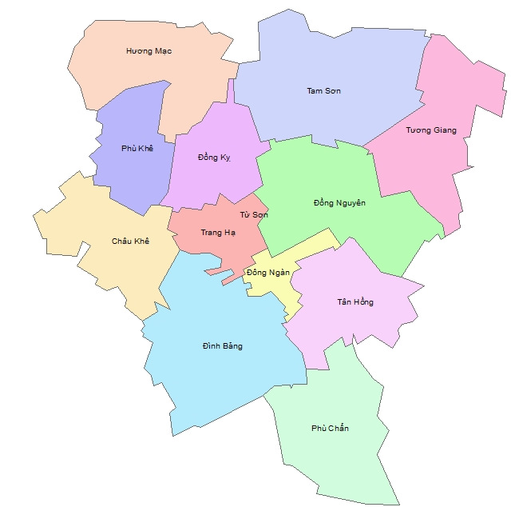

Hình 10.Các xã phường thành phố Từ Sơn

**4.1.2. BẢN ĐỒ THÀNH PHỐ TỪ SƠN THEO LỚP DỮ LIỆU**

**GiaothongTuSon**

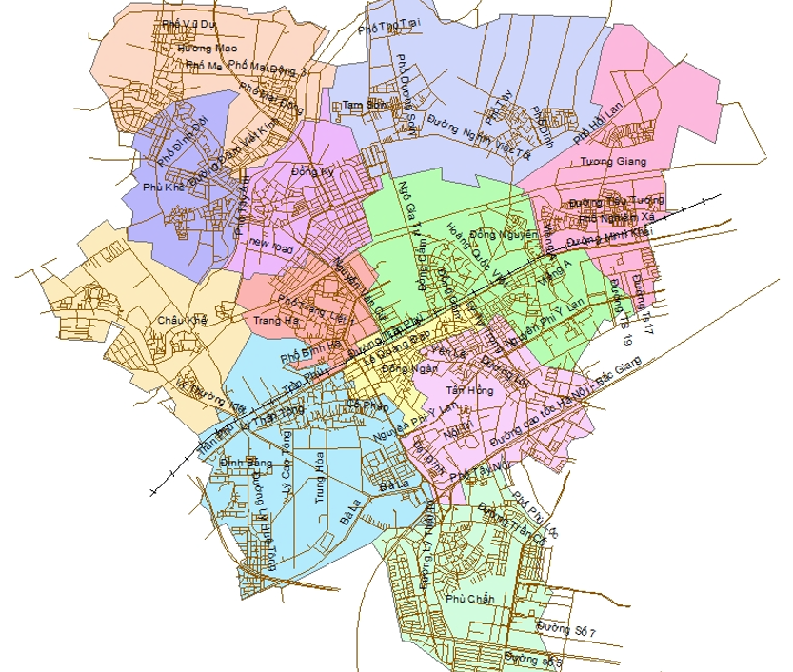

Hình 11.Giao thông Từ Sơn

**4.2.BIÊN TẬP BẢN ĐỒ**

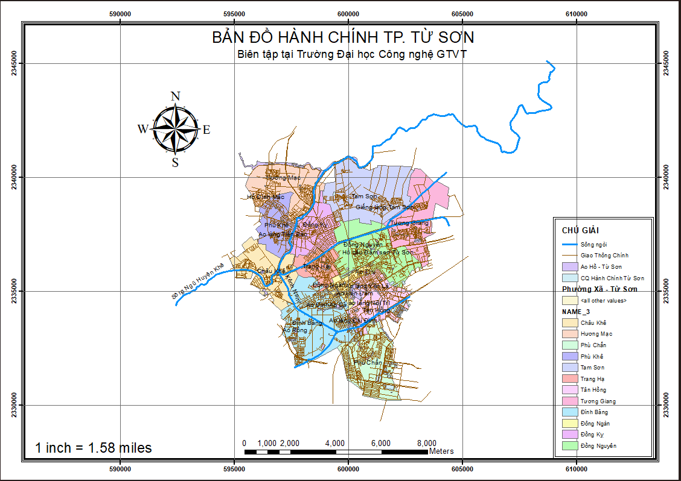

Hình 12.Bản đồ hành chính TP.Từ Sơn

## **4.3 MỘT SỐ KẾT QUẢ TRUY VẤN DỮ LIỆU**

-Tìm xã Đồng Kỵ

Câu truy vấn “SELECT * FROM Export_Output3 WHERE NAME_3 LIKE ‘Đồng Kỵ’ ”

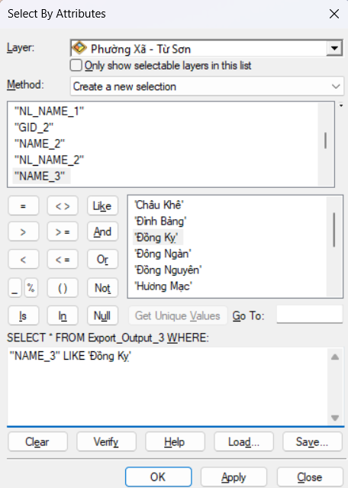

Kết quả truy vấn lấy ra được xã Đồng Kỵ và tất cả thuộc tính của xã.

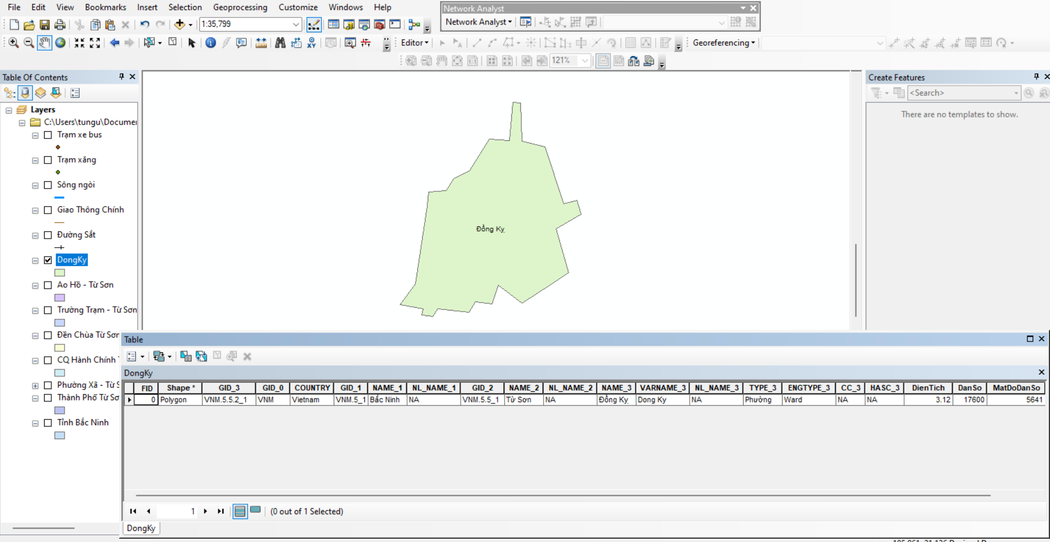

-Tìm đường “Nghìn Việc Tốt” trên bản đồ Thành Phố Từ Sơn

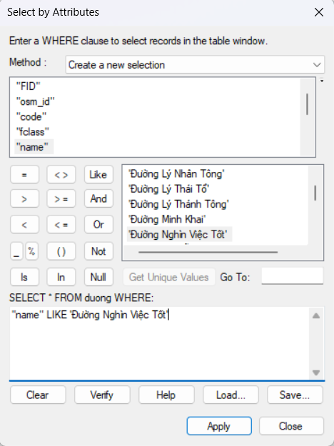

Kết quả truy vấn: Đường nghìn việc tốt đã được trỏ vào (màu xanh dương).

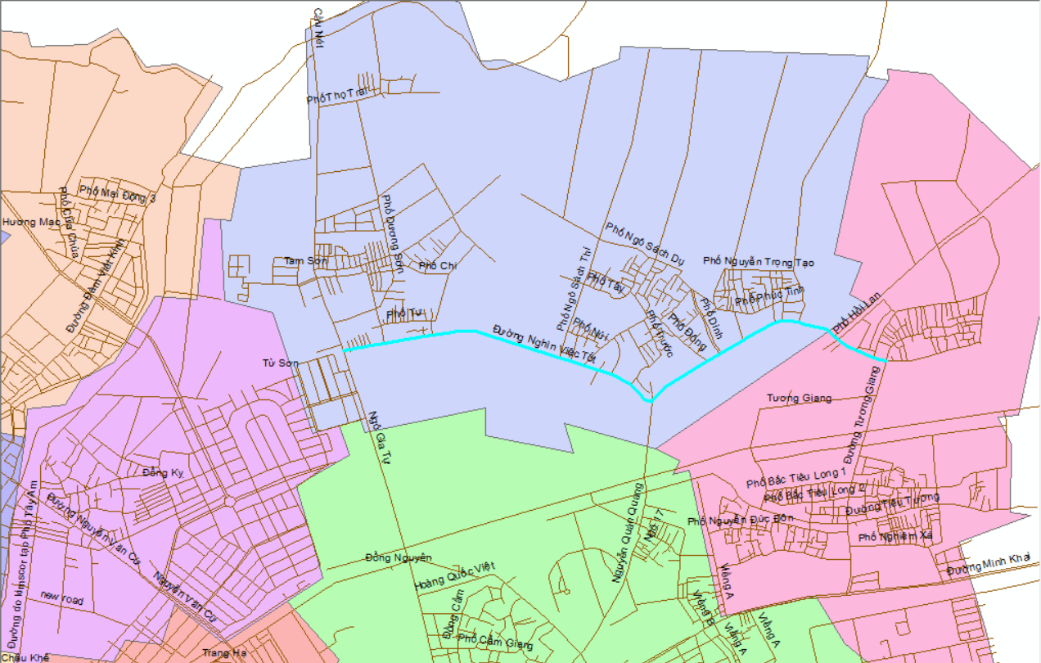

-Xã có dân số ít nhất

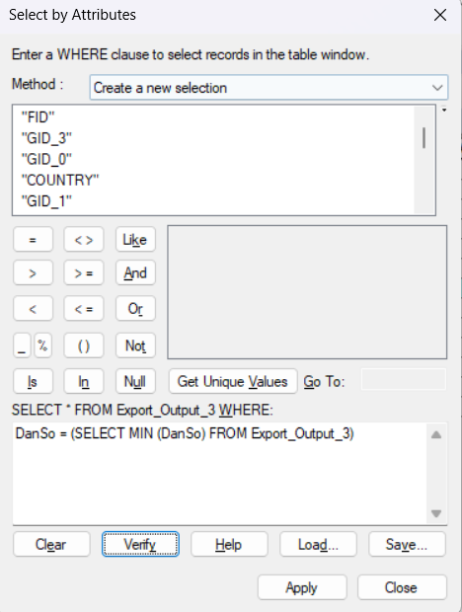

Kết quả truy vấn: Lấy ra được xã có dân số nhỏ nhất trong Thành Phố Từ Sơn là xã Phù Trấn với tổng dân số là 12000 người

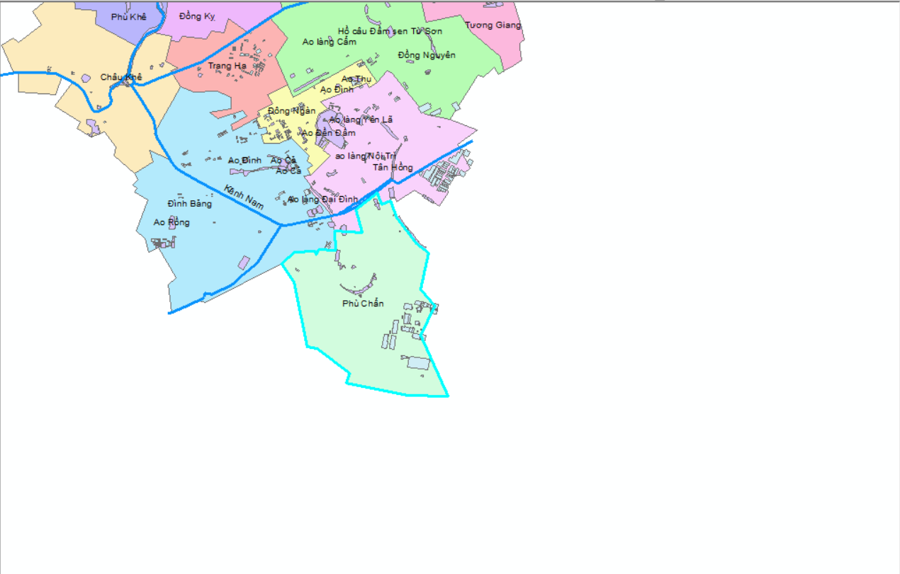

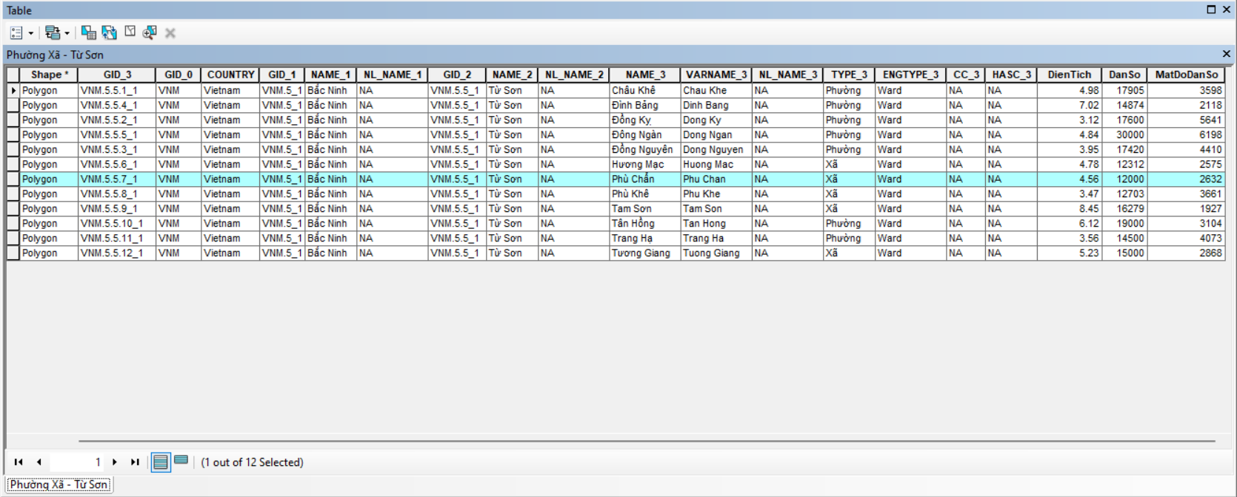

-Xã có diện tích lớn nhất trong Thành Phố Từ Sơn

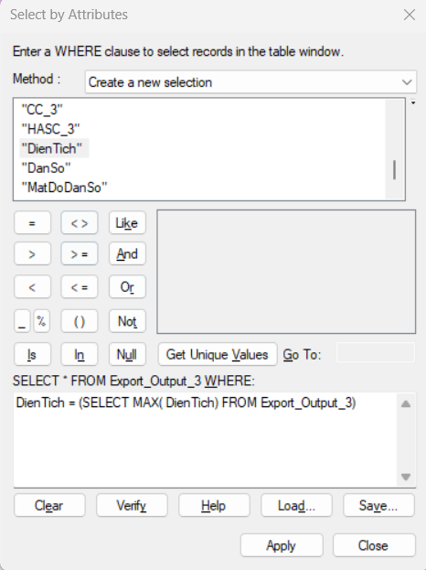

Kết quả truy vấn: Lấy ra xã có diện tích lớn nhất trong Từ Sơn là Xã Tam Sơn với diện tích là 844,99 ha

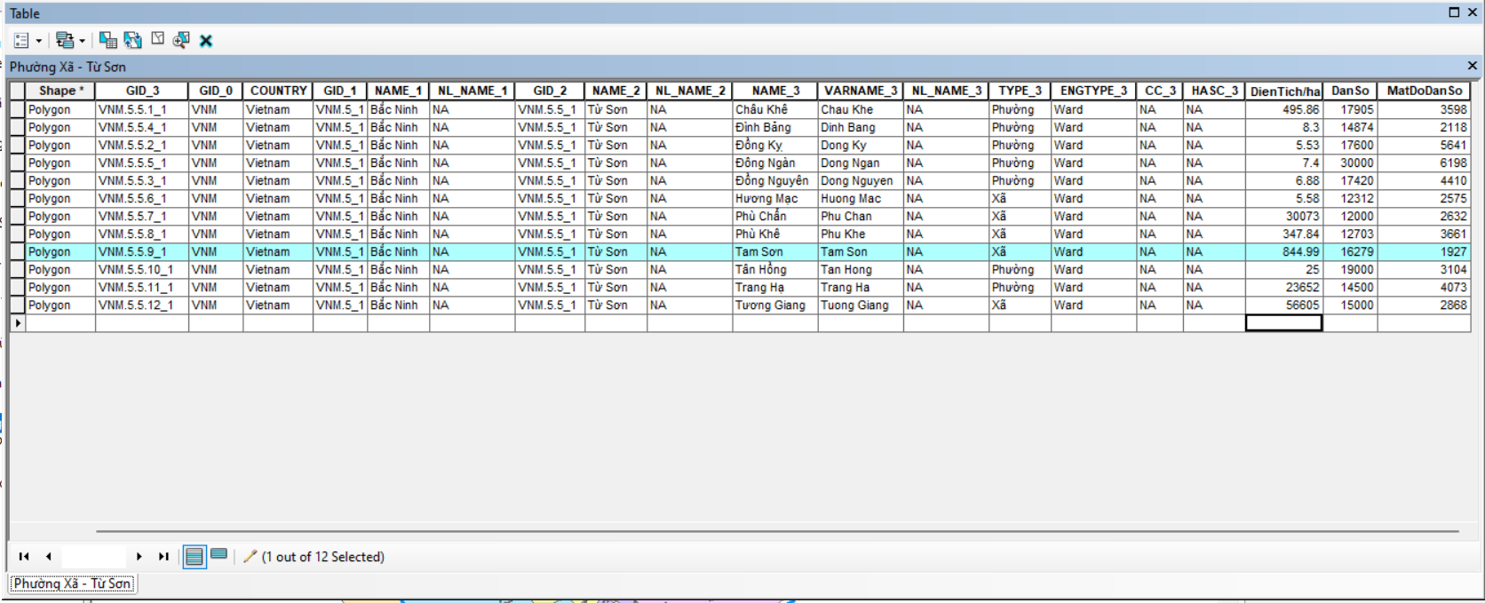

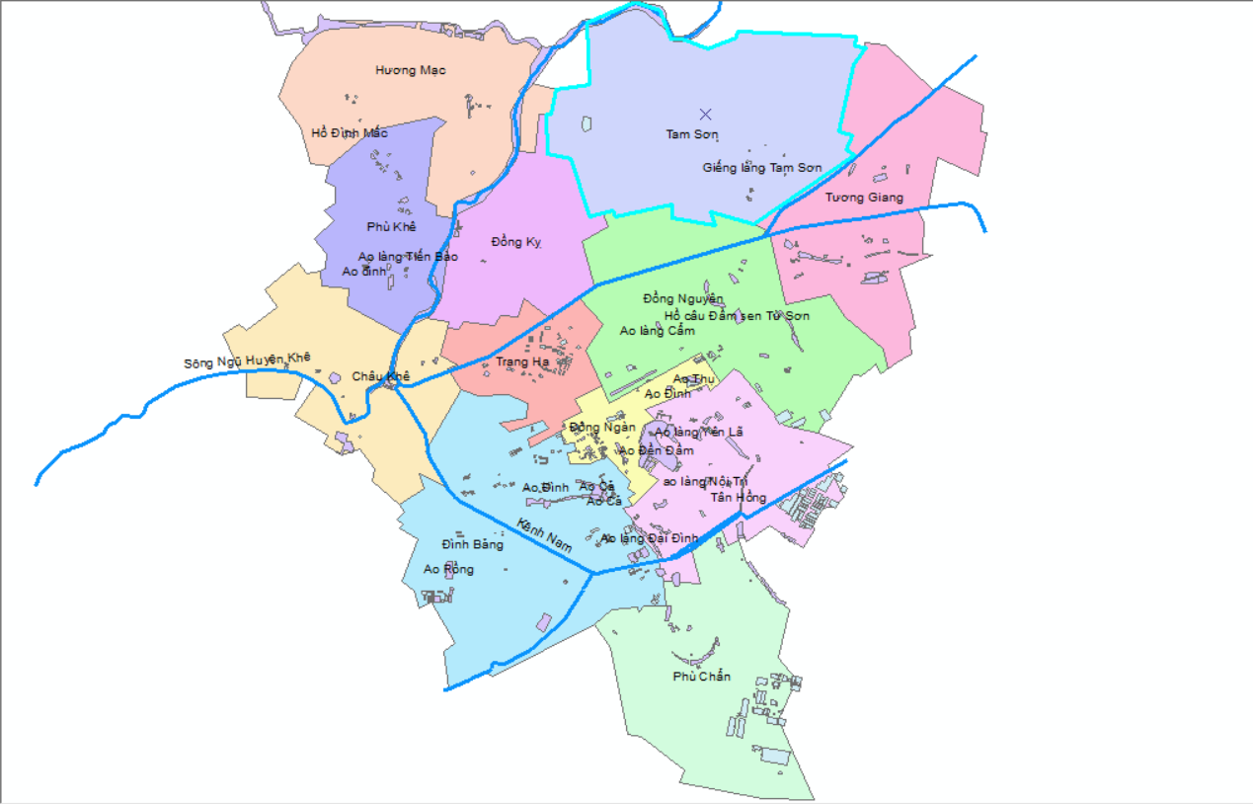

## **4.4 MỘT SỐ BIỂU ĐỒ CHÍNH**

**4.4.1 BIỂU ĐỒ DÂN SỐ CÁC XÃ THUỘC TP. TỪ SƠN**

Bước 1: Trên thanh menu chọn **View -> Graphs -> Create Graphs**

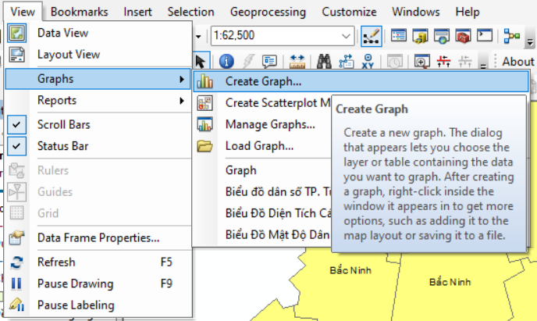

Bước 2: Graph type chọn loại biểu đồ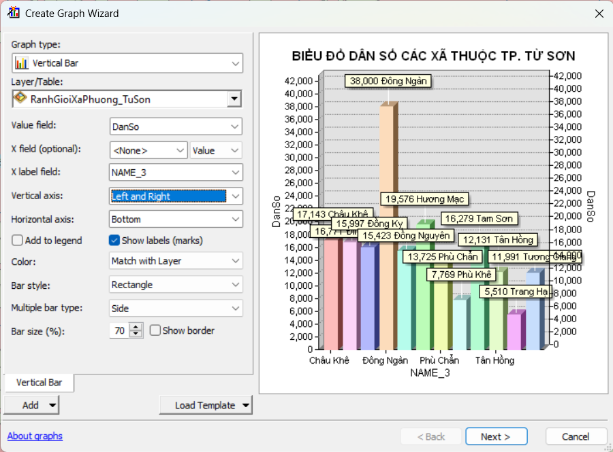

- Mục layer/table sẽ chọn layer mình muốn thể lên hiển biểu đồ

- Value Field chọn Dân Số để thể hiện dân số lên biểu đồ

- X label field chọn NAME_3 (Tên các xã phường trong TP. Từ Sơn) và Next

Bước 3: Đặt tên cho biểu đồ

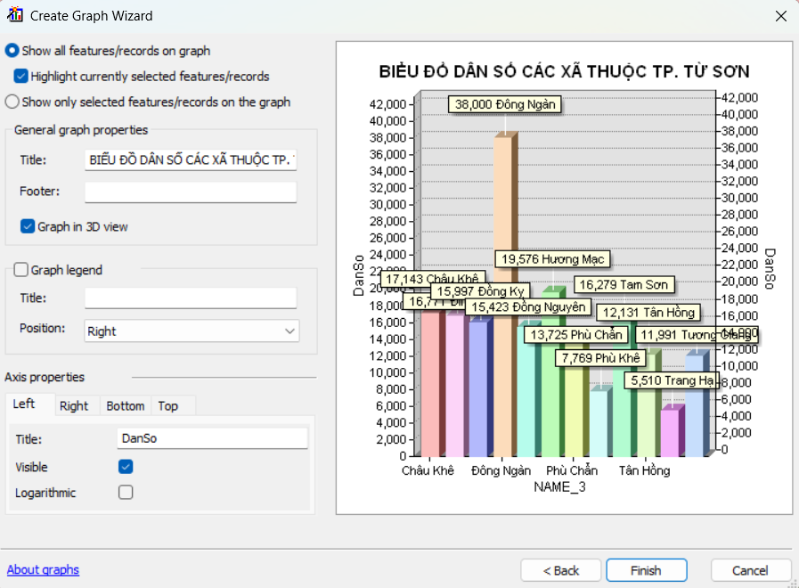

- Mục title đặt tên biểu đồ là “BIỂU ĐỒ DÂN SỐ CÁC XÃ THUỘC TP. TỪ SƠN”

- Mục Axis properties sẽ đặt tiêu đề cho phía trên, dưới, trái, phải cho biểu đồ

- Finish và nhận kết quả.

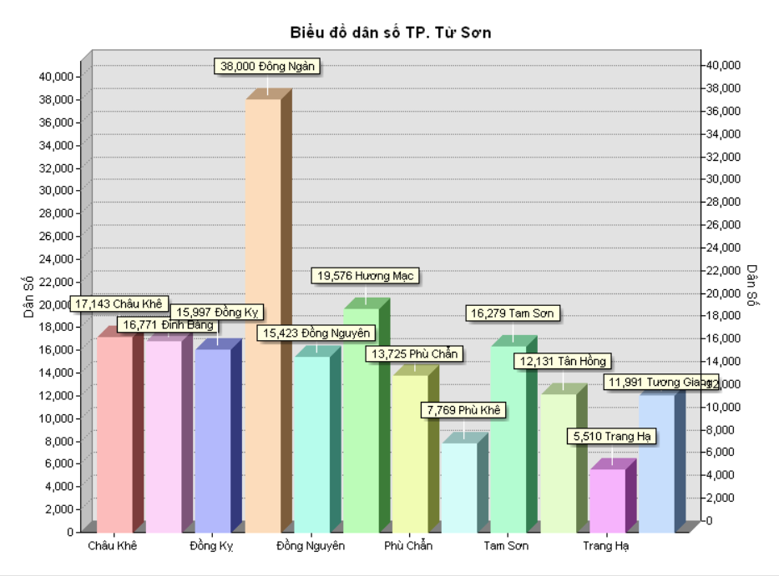

Hình 13.Biểu Đồ Dân Số Các Xã - Phường Thuộc Tp. Từ Sơn

**4.4.2 BIỂU ĐỒ DIỆN TÍCH CÁC XÃ THUỘC TP. TỪ SƠN**

Bước 1: Trên thanh menu chọn **View -> Graphs -> Create Graphs**



Bước 2: Graph type chọn loại biểu đồ là biểu đồ dạng đường

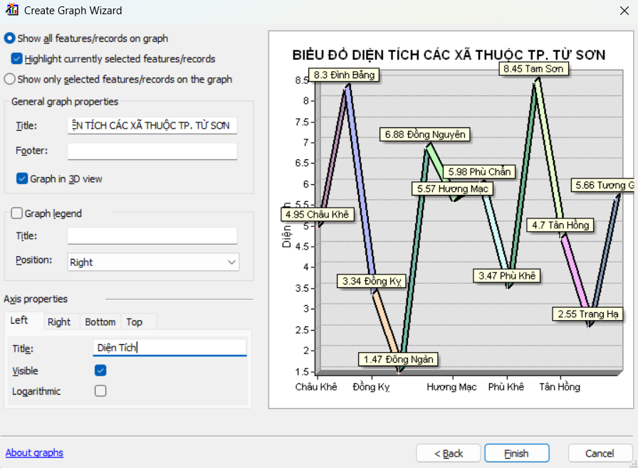

- Mục layer/table sẽ chọn layer mình muốn thể lên hiển biểu đồ

- Value Field chọn Diện Tích để thể hiện lên biểu đồ

- X label field chọn NAME_3 (Tên các xã phường trong TP. Từ Sơn) và Next

Bước 3: Đặt tên cho biểu đồ

- Mục title đặt tên biểu đồ là “BIỂU ĐỒ DIỆN TÍCH CÁC XÃ THUỘC TP. TỪ SƠN”

- Mục Axis properties sẽ đặt tiêu đề cho phía trên, dưới, trái, phải cho biểu đồ

- Finish và nhận kết quả.

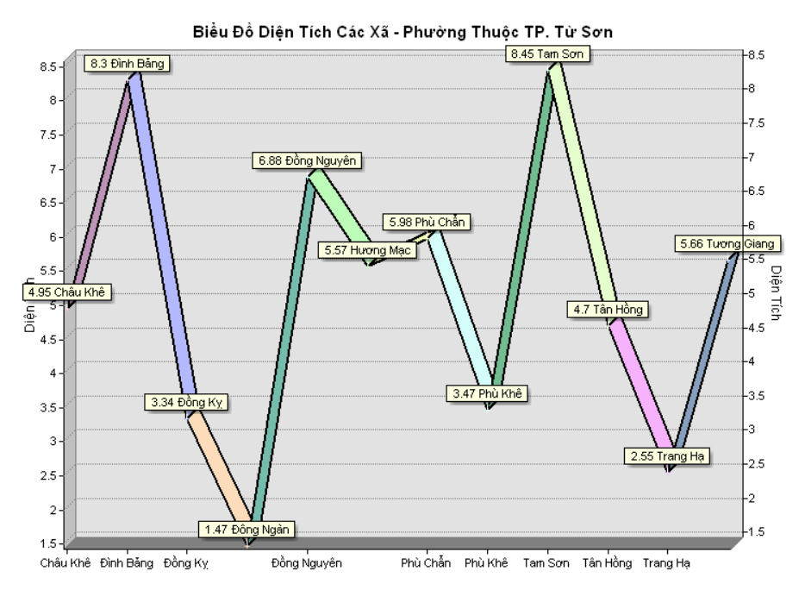

Hình 14.Biểu Đồ Diện Tích Các Xã - Phường Thuộc Tp. Từ Sơn

**4.4.3 BIỂU ĐỒ MẬT ĐỘ DÂN SỐ CÁC XÃ TP. TỪ SƠN**

Bước 1: Trên thanh menu chọn **View -> Graphs -> Create Graphs**



Bước 2: Graph type chọn loại biểu đồ là biểu đồ dạng đường

- Mục layer/table sẽ chọn layer mình muốn thể lên hiển biểu đồ

- Value Field chọn Mật Độ Dân Số để thể hiện lên biểu đồ

- X label field chọn NAME_3 (Tên các xã phường trong TP. Từ Sơn) và Next

Bước 3: Đặt tên cho biểu đồ

- Mục title đặt tên biểu đồ là “BIỂU ĐỒ MẬT ĐỘ DÂN SỐ CÁC XÃ THUỘC TP. TỪ SƠN”

- Mục Axis properties sẽ đặt tiêu đề cho phía trên, dưới, trái, phải cho biểu đồ

- Finish và nhận kết quả.

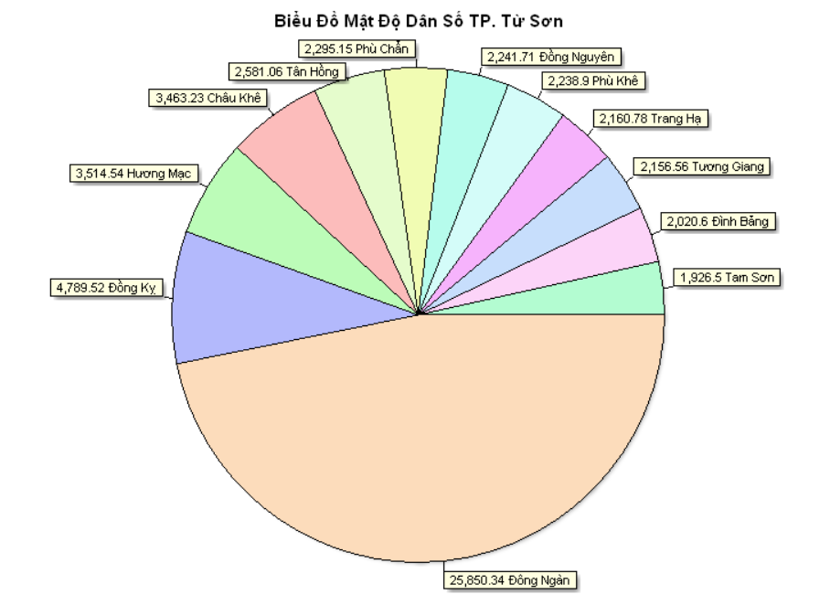

Hình 15.Biểu Đồ Mật Độ Dân Số Các Xã – Phường thuộc Tp. Từ Sơn

**CHƯƠNG V: PHƯỜNG ĐÔNG NGÀN**

**5.1. Chi tiết phường Đông Ngàn**

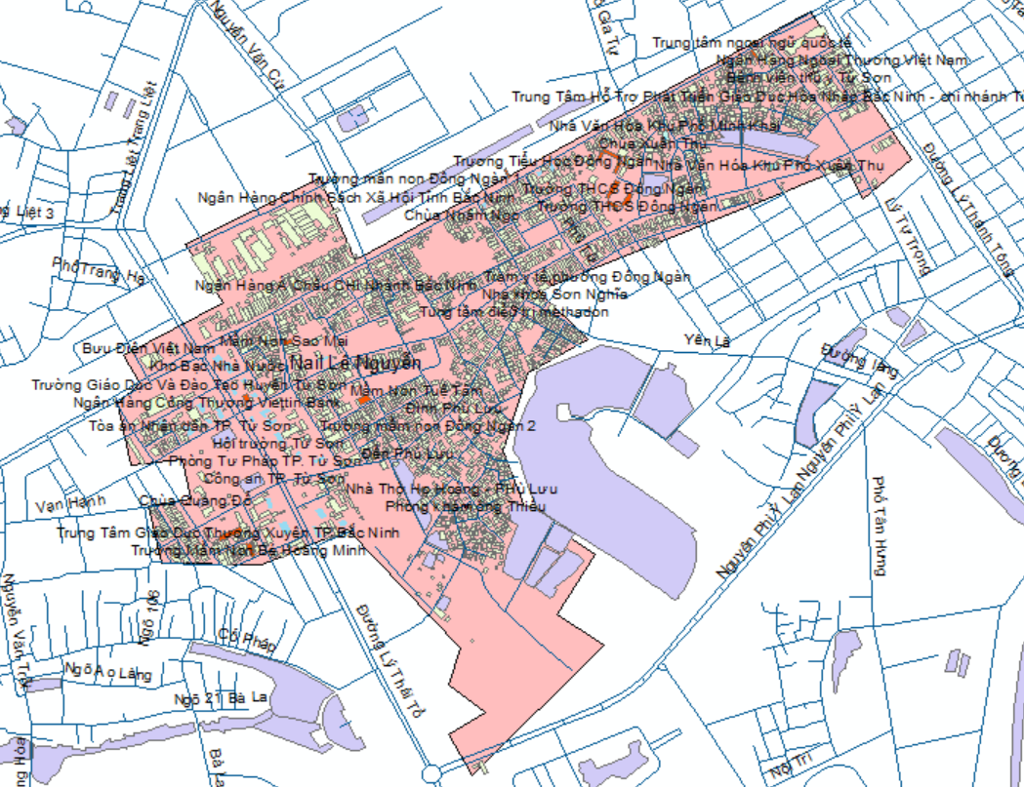

Hình 16.Ảnh chi tiết bản đồ Phường Đông Ngàn

**5.1.1.Cách số hóa bản đồ của Phường Đông Ngàn**

-) Các lớp dữ liệu Cơ quan hành chính, nhà cửa, trường học, đền chùa, ngân hàng,…

Bước1: Thêm lớp dữ liệu Google Map và vẽ.

Tiến hành thêm công cụ Google Map vào ArcGIS. Sau đó kích hoạt

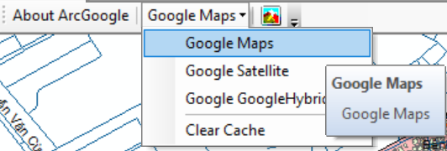

Bước 2: Tạo database để lưu trữ dữ dataset

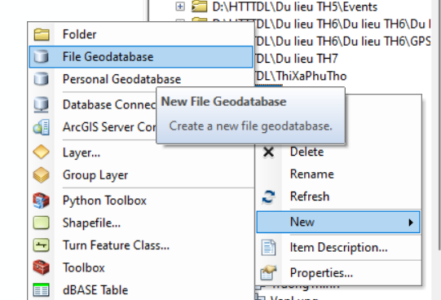

Bước 3: Tạo dataset để lưu trữ feature class

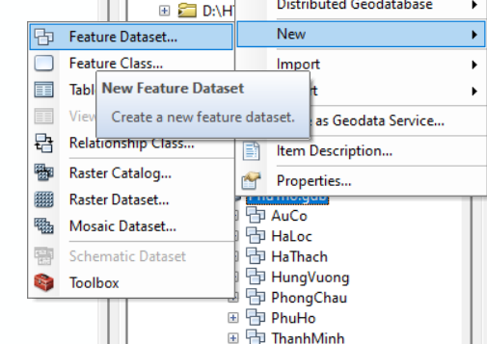

Bước 4: Tạo feature class (Để chứa các dữ liệu số hóa trên bản đồ)

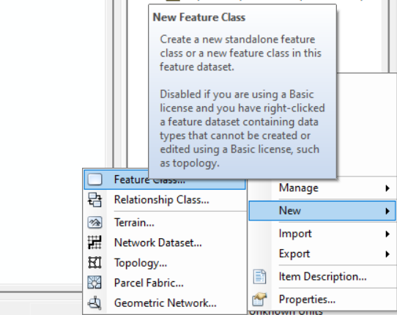

4.1: Chi tiết tạo feature class

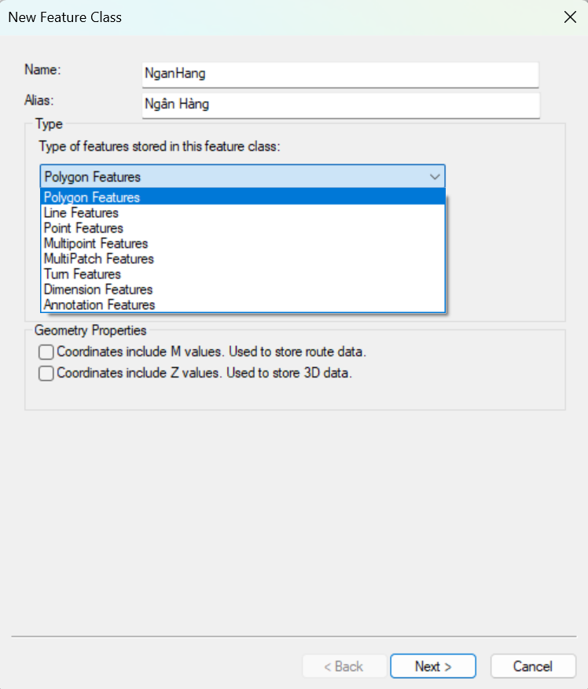

Đặt tên và chọn kiểu muốn hiển thị trên bản đồ là Polygon (Dữ liệu vùng) để vẽ nhà, chọn Line Features để vẽ đường và sông ngòi. Tiếp đó chọn next

4.2: Field name là cột trong cơ sở dữ liệu, data type là kiểu dữ liệu (Cần đặt tên và kích thước đủ dài để khi hiển thị lên map sẽ dễ quan sát nhất).

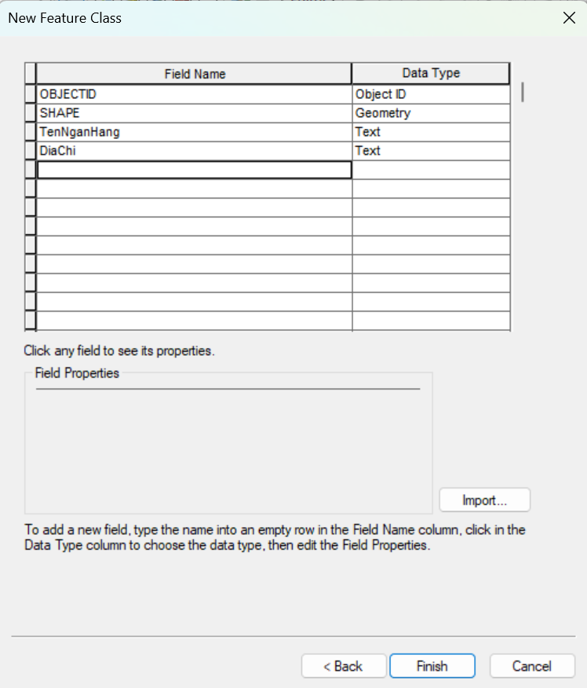

Kết quả sau khi tạo xong các feature class

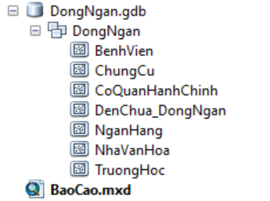

Bước 5: Editor => Start Editing => Create Features => Vẽ đường ranh giới, đường, trường, cơ quan hành chính, nhà dân …

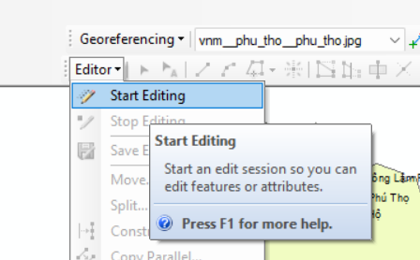

Bước 6: Sau khi bắt đầu biên tập cần mở bảng create feature trong thanh công cụ editor để chọn feature mình muốn vẽ lên bản đồ.

 : Biểu tượng của bảng Create Feature



*Thanh công cụ Editor*

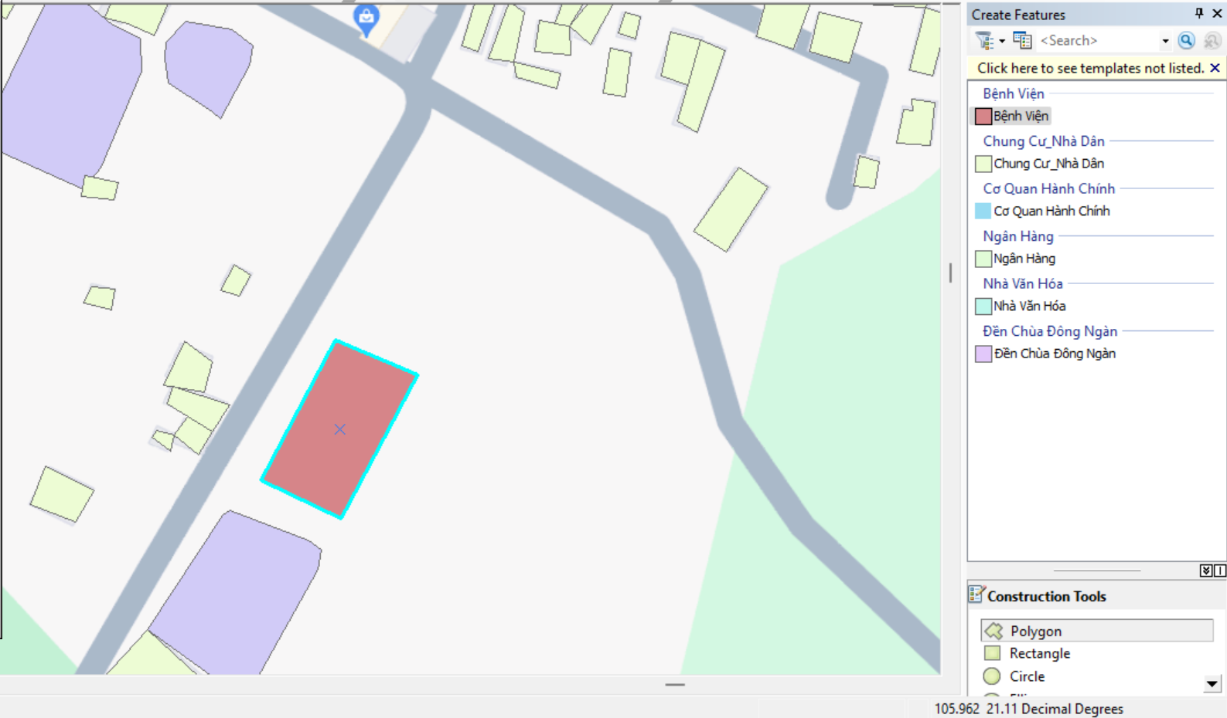

*Bắt đầu chọn feature class và biên tập các dữ liệu hiển thị trên bản đồ.*

Bước 7: Sau khi vẽ xong chọn Save Edits => Stop Edits

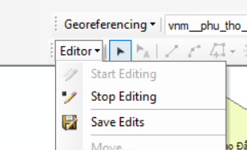

Bước 8: Tiến hành hiển thị tên các trường vừa biên tập lên bản đồ

Chuột phải vào lớp dữ liệu muốn hiển thị ra bản đồ => Chọn Properties => Labels

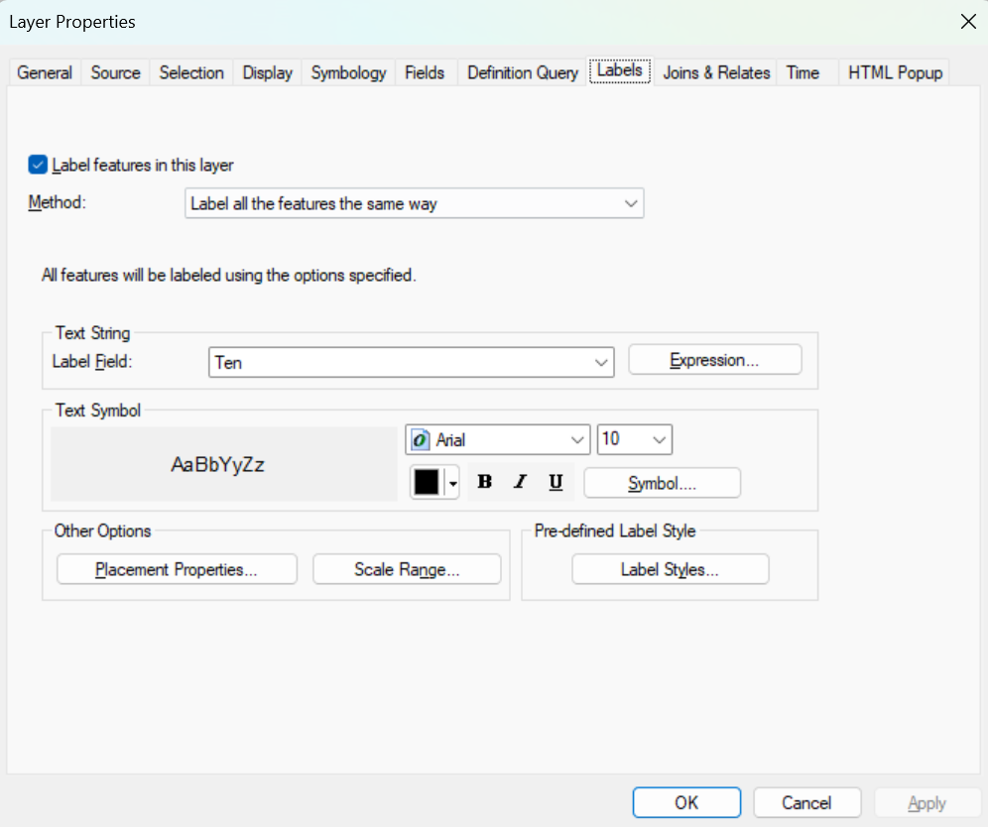

Tích chọn Label features in this layer để hiển thị ra màn hình. Ở Mục Label Field chọn Ten (Phần này tùy theo cơ sở dữ liệu đặt tên) => Apply.

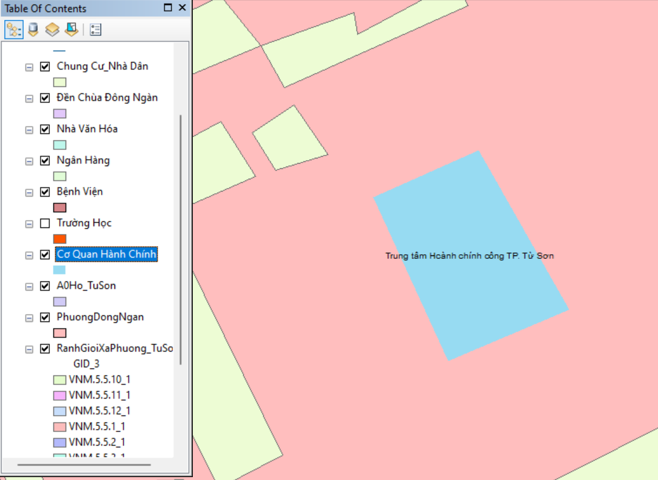

*Kết quả: Hiển thị ra tên cơ quan vừa vẽ.*

* Địa điểm được dựa trên vị trí thực tế theo Google Map vd như:

Trường học : Trường THCS Đông Ngàn  
+Địa Chỉ : 4X98+WFX, Minh Khai, Tân Hồng, Từ Sơn, Bắc Ninh, Việt Nam  
+Tọa Độ : 21.12007808798045, 105.96628325909978  
+Hình ảnh minh họa :

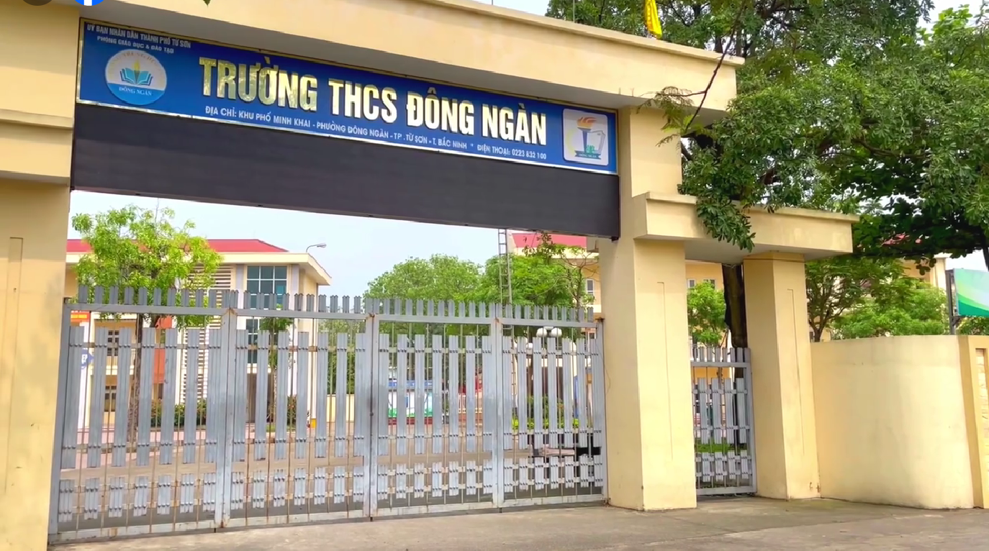

Hình 17.Trường THCS Đông Ngàn

Trạm Y Tế :  
+Tọa Độ: 21.11778456067973, 105.96448000819929  
+Địa Chỉ: 4X97+2QH, Yên Lã, Từ Sơn, Bắc Ninh, Việt Nam

+ Hình ảnh minh họa:

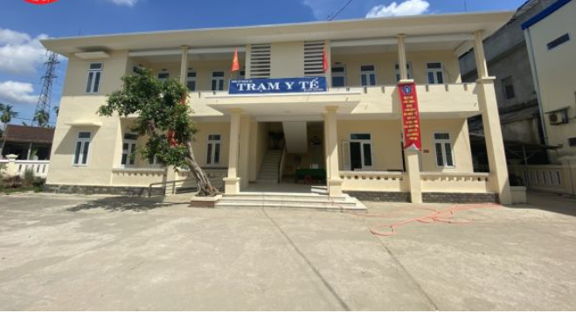

Hình 18.Trạm Y tế Phường Đông Ngàn

* + Chi tiết hệ thống giao thông phường Đông Ngàn

Bước1: Thêm lớp dữ liệu Google Map và vẽ.

Tiến hành thêm công cụ Google Map vào ArcGIS. Sau đó kích hoạt



Bước 2: Tạo database để lưu trữ dữ dataset



Bước 3: Tạo dataset để lưu trữ feature class



Bước 4: Tạo feature class (Để chứa các dữ liệu số hóa trên bản đồ)



4.1: Chi tiết tạo feature class

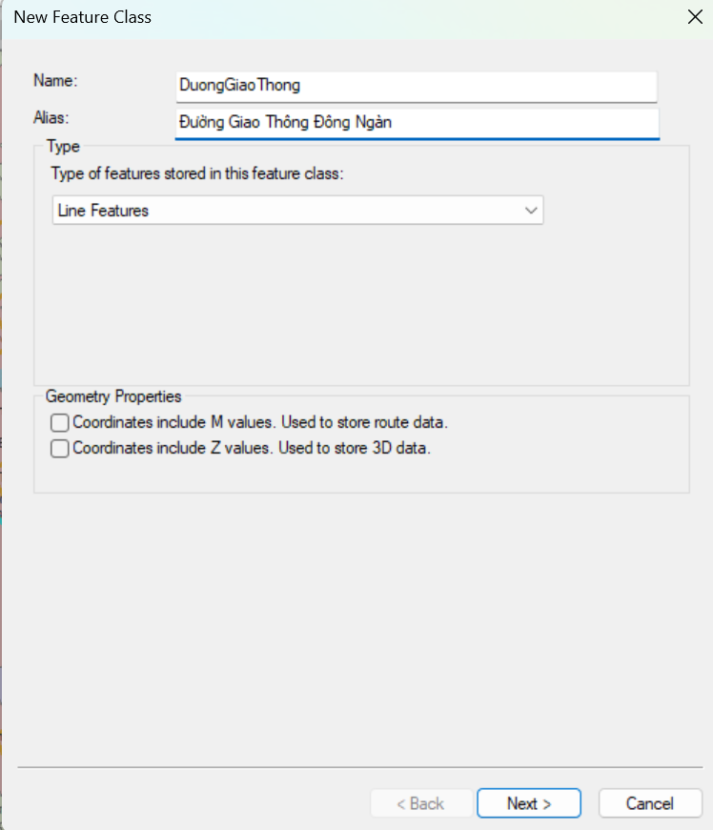

Đặt tên và chọn kiểu muốn hiển thị trên bản đồ là Polygon (Dữ liệu vùng) để vẽ nhà, chọn Line Features để vẽ đường và sông ngòi. Tiếp đó chọn next

4.2: Field name là cột trong cơ sở dữ liệu, data type là kiểu dữ liệu (Cần đặt tên và kích thước đủ dài để khi hiển thị lên map sẽ dễ quan sát nhất).

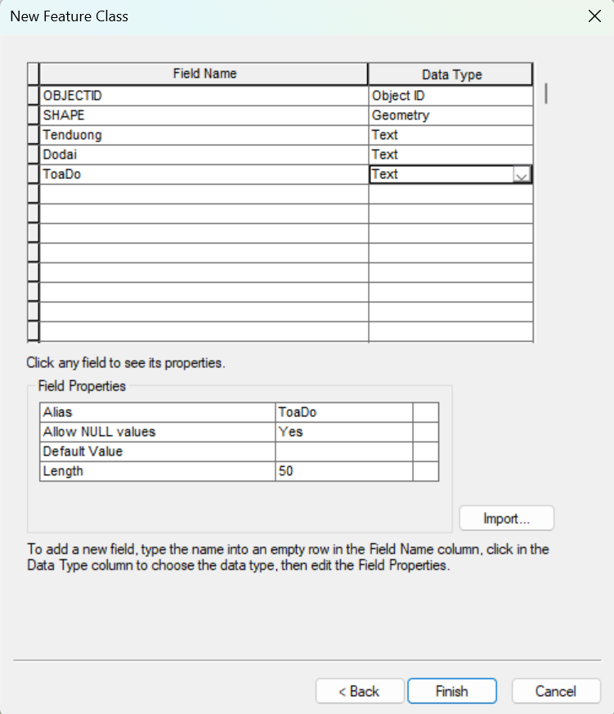

Kết quả sau khi tạo xong các feature class



Bước 5: Editor => Start Editing => Create Features => Vẽ đường ranh giới, đường, trường, cơ quan hành chính, nhà dân …



Bước 6: Sau khi bắt đầu biên tập cần mở bảng create feature trong thanh công cụ editor để chọn feature mình muốn vẽ lên bản đồ.

 : Biểu tượng của bảng Create Feature



*Thanh công cụ Editor*

*Bắt đầu chọn feature class và biên tập các dữ liệu hiển thị trên bản đồ.*

Bước 7: Sau khi vẽ xong chọn Save Edits => Stop Edits



Bước 8: Tiến hành hiển thị tên các trường vừa biên tập lên bản đồ

Chuột phải vào lớp dữ liệu muốn hiển thị ra bản đồ => Chọn Properties => Labels



Tích chọn Label features in this layer để hiển thị ra màn hình. Ở Mục Label Field chọn Ten (Phần này tùy theo cơ sở dữ liệu đặt tên) => Apply.  
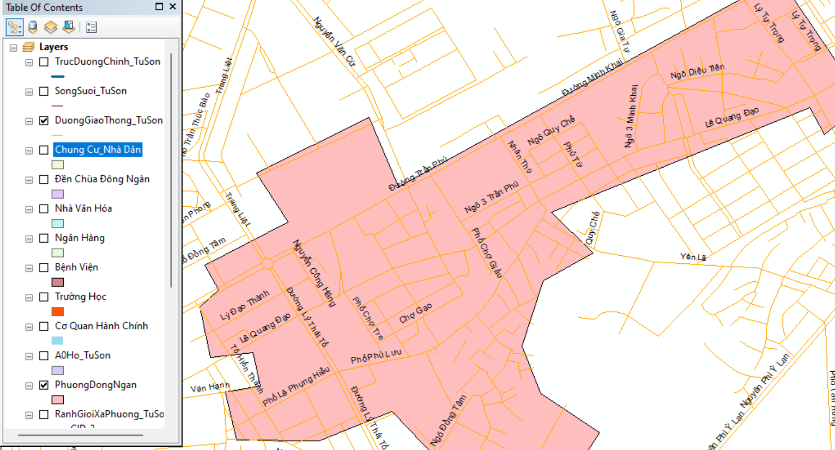

*Kết quả hiển thị đường xá trong phường Đông Ngàn*

**5.1.2. Đặc trưng giao thông phường Đông Ngàn**

Phường Đông Ngàn nằm trong thành phố Bắc Ninh, tỉnh Bắc Ninh, Việt Nam, có những đặc trưng giao thông đáng chú ý:

**1. Các Tuyến Đường Chính:**

* **Đường Lý Thái Tổ**:
  + **Tọa độ**: 21.1793, 105.9232
  + **Chiều dài**: Khoảng 2.5 km
  + **Bắt nguồn từ**: Đường Lý Thái Tổ bắt đầu từ khu vực giao cắt với quốc lộ 1A, đi qua trung tâm phường Đông Ngàn và nối tiếp vào các tuyến đường lớn khác của thành phố Từ Sơn.
* **Đường Nguyễn Trãi**:
  + **Tọa độ**: 21.1821, 105.9265
  + **Chiều dài**: Khoảng 1.8 km
  + **Bắt nguồn từ**: Bắt đầu từ ngã tư giao với đường Lý Thái Tổ và kéo dài đến khu vực giáp ranh với phường khác.
* **Đường Trần Hưng Đạo**:
  + **Tọa độ**: 21.1810, 105.9250
  + **Chiều dài**: Khoảng 2.2 km
  + **Bắt nguồn từ**: Bắt đầu từ điểm giao với đường Nguyễn Trãi và kết thúc tại khu vực ngoại ô của phường Đông Ngàn.

**2. Giao Thông Nội Thị:**

* **Đường Trường Chinh**:
  + **Tọa độ**: 21.1802, 105.9273
  + **Chiều dài**: Khoảng 1.5 km
  + **Bắt nguồn từ**: Bắt đầu từ ngã tư giao với đường Nguyễn Trãi và chạy qua các khu dân cư quan trọng.
* **Đường Trần Quang Khải**:
  + **Tọa độ**: 21.1798, 105.9260
  + **Chiều dài**: Khoảng 1.7 km
  + **Bắt nguồn từ**: Bắt đầu từ khu vực gần trung tâm phường và kết thúc tại điểm giao với đường Trần Hưng Đạo.

**3. Cơ Sở Hạ Tầng Giao Thông:**

* **Cầu và Ngã Tư**: Phường Đông Ngàn có nhiều ngã tư lớn và các cây cầu nhỏ bắc qua các kênh rạch nhỏ, đảm bảo lưu thông thuận lợi.
* **Chất Lượng Đường Xá**: Đường xá trong phường chủ yếu được trải nhựa, có hệ thống cống thoát nước và đèn chiếu sáng đầy đủ. Một số tuyến đường nội bộ có thể hẹp hơn và cần được nâng cấp định kỳ.

**4. Giao Thông Công Cộng:**

* **Xe Buýt**: Một số tuyến xe buýt phục vụ khu vực Đông Ngàn, kết nối với các phường khác trong thành phố Từ Sơn và các huyện lân cận.
* **Xe Ôm và Grab**: Dịch vụ xe ôm và các ứng dụng gọi xe như Grab rất phổ biến, đặc biệt thuận tiện cho việc di chuyển trong khu vực nội thị.

**5. An Toàn Giao Thông:**

* **Hệ Thống Đèn Tín Hiệu**: Được trang bị đầy đủ tại các ngã tư chính, giúp điều tiết giao thông hiệu quả.
* **Biển Báo Giao Thông**: Hệ thống biển báo giao thông được lắp đặt đầy đủ, rõ ràng tại các tuyến đường chính và khu vực có lưu lượng giao thông cao.

**6. Các Dự Án Giao Thông:**

* **Nâng Cấp và Mở Rộng**: Chính quyền địa phương thường xuyên thực hiện các dự án nâng cấp, mở rộng đường xá để đáp ứng nhu cầu phát triển đô thị và gia tăng lưu lượng giao thông.
* **Cải Thiện Hạ Tầng**: Các dự án cải thiện hạ tầng giao thông, bao gồm xây dựng cầu mới, mở rộng các tuyến đường và cải thiện hệ thống thoát nước.

**7. Liên Kết Vùng:**

* **Kết Nối Với Các Tỉnh Lân Cận**: Phường Đông Ngàn có các tuyến đường kết nối với quốc lộ 1A và các tuyến đường lớn khác, tạo thuận lợi cho việc di chuyển liên tỉnh và giao thương với các khu vực lân cận.

Những đặc điểm này giúp phường Đông Ngàn trở thành một khu vực có hệ thống giao thông phát triển, hỗ trợ tốt cho việc di chuyển và phát triển kinh tế xã hội của địa phương.

**CHƯƠNG VI. KẾT LUẬN**

**5.1.KẾT LUẬN**

Trong báo cáo "Xây dựng bản đồ Thành Phố Từ Sơn, tỉnh Bắc Ninh", chúng em đã thực hiện nghiên cứu và trình bày thông tin về Thành Phố Từ Sơn, đồng thời xây dựng bản đồ phục vụ cho mục đích tìm hiểu về địa lý và tài nguyên tự nhiên của Thành Phố này. Đây là những kết luận đáng chú ý:

* Thành Phố Từ Sơn nằm trong tỉnh Bắc Ninh, thuộc vùng Đồng bằng Sông Hồng của Việt Nam. Nó có địa hình phẳng và không có đồi núi lớn, tạo điều kiện thuận lợi cho phát triển hạ tầng và kinh tế.
* Thành Phố sở hữu một hệ thống thủy vực phong phú, với sông Cầu là dòng chính chảy qua khu vực này. Nguồn nước từ sông, ao hồ và kênh rạch rất quan trọng cho nhu cầu sinh hoạt, nông nghiệp và công nghiệp.
* Khí hậu của Từ Sơn thuộc loại nhiệt đới gió mùa, với hai mùa rõ rệt là mùa khô và mùa mưa. Nhiệt độ trung bình và điều kiện thời tiết tạo điều kiện phù hợp cho nhiều hoạt động kinh tế và du lịch.
* Thành Phố có một số điểm du lịch nổi tiếng như chùa Dâu, khu di tích Cổ Loa và đền thờ Phạm Hồng Thái. Những điểm đến này mang giá trị lịch sử, văn hóa và tôn giáo, thu hút du khách đến tham quan và khám phá.
* Từ Sơn cũng có tài nguyên thiên nhiên quan trọng như đất đai phù sa màu mỡ, phục vụ cho nông nghiệp và phát triển kinh tế. Đồng thời, đa dạng sinh học của khu vực cũng đóng góp vào sự bảo tồn và mang lại giá trị sinh thái.

Tổng thể, bản đồ và thông tin trong báo cáo này cung cấp cái nhìn tổng quan về Thành Phố Từ Sơn, tỉnh Bắc Ninh. Bằng cách hiểu rõ hơn về điều kiện tự nhiên và tài nguyên của Thành Phố, chúng ta có thể xây dựng các giải pháp phát triển bền vững và thúc đẩy du lịch, kinh tế và bảo tồn môi trường tại địa phương này.

**5.2.HƯỚNG PHÁT TRIỂN**

Hướng phát triển cho đề tài "Xây dựng bản đồ Thành Phố Từ Sơn, tỉnh Bắc Ninh" bao gồm các giai đoạn chính:

* Thu thập dữ liệu: Tìm hiểu thông tin về địa lý, hành chính, hạ tầng và các yếu tố khác của Thành Phố Từ Sơn.
* Xử lý dữ liệu: Xác định và xử lý thông tin thu thập để tạo cơ sở dữ liệu cho bản đồ.
* Tạo bản đồ: Sử dụng công nghệ GIS để tạo bản đồ Thành Phố Từ Sơn, bao gồm các lớp địa lý như đường, khu dân cư, công trình công cộng, vùng xanh và điểm tham quan.
* Kiểm định và cập nhật: Kiểm tra tính chính xác và hoàn thiện của bản đồ, và cập nhật thường xuyên để phản ánh các thay đổi và phát triển mới.
* Chia sẻ và sử dụng: Cung cấp bản đồ cho cộng đồng, doanh nghiệp và các cơ quan chính phủ để hỗ trợ quyết định, nghiên cứu và phát triển Thành Phố Từ Sơn.

### **5.3. TÀI LIỆU THAM KHẢO**

[1]. Slide bài giảng môn Hệ thống thông tin địa lý GIS

[2]. Giáo trình môn Hệ thống thông tin địa lý GIS

[3]. Các nguồn Internet khác,…